ЗМІСТ
Карточки-завдання для інтегрованого навчання в системі освіти для сталого розвитку…………………………………………………………………………………3
Додатки
Додаток 1. Карточки-завдання для уроків алгебри. 9 клас………………………….6
Додаток 2. Карточки-завдання для уроків англійської мови………………………13
Додаток 3. Карточки-завдання для уроків економіки………………………………19
Додаток 4. Карточки-завдання для уроків «Я і Україна»……………………… …28
Додаток 5. Карточки-завдання для уроків математики…………………………….31
Додаток 6. Карточки-завдання для уроків основ здоров’я…………………………42
Додаток 7. Карточки-завдання для уроків української мови………………………44
Додаток 8. Карточки-завдання для уроків трудового навчання…………………...70

Карточки-завдання для інтегрованого навчання в системі освіти для сталого розвитку

Сучасне життя диктує вимагає певних змін у освіті, для того щоб покращити її якість і створити умови для навчання і виховання конкурентно-спроможної особистості, здатної досягати поставленої мети та впевнено почувати себе у будь-яких сферах соціального життя.
Одним із шляхів для реалізації цієї мети є інтегроване навчання, головна ідея якого полягає у поєднанні та взаємопроникненні навчальних предметів, що веде до створення цілісної системи шкільної освіти. Це дає можливість учням навчити сприймати світ як єдину систему, розуміти взаємозв’язок життєвих явищ, логіку суспільних процесів.
Завдяки інтегрованому підходу до навчання, учень отримує не певну кількість інформації з окремих предметів, а суму знань практичного спрямування, яка необхідна для всебічного розвитку людини і відображає об’єктивні стосунки між різними сферами життя навколишнього світу. Освіта набуває комплексний характер, підвищується мотивація учнів, розширюється їх світогляд, розвивається потенціал.
Питання використання міжпредметних зв’язків у системі навчання стало підніматися ще у 60-ті роки ХХ століття і не тільки не втратило своєї актуальності з часом, а навпаки, отримало нове життя в проекті «Освіта для стійкого розвитку в дії», спрямовану на формування у громадян України сталого, екологічного стилю повсякденного життя у домашньому господарстві, школі та місцевій громаді.
Освіта для сталого розвитку передбачає формування у людини компетенцій, необхідних для ведення способу життя на базі екологічно та економічно врівноважених звичок. Такий спосіб не ставить під загрозу нормальне існування наступних поколінь. Але для цього необхідні знання, що забезпечують інформацією та дають розуміння взаємозалежності соціальних, економічних і екологічних аспектів нашої життєдіяльності. Основними аспектами сталого розвитку є екологічний, економічний та соціальний:
- екологічний аспект сталого розвитку ставить за мету навчитися керувати взаємодіями між людиною і навколишнім середовищем, спрямувати розвиток суспільства на досягнення екологічно стійкого забезпечення благополуччя людей;
- економічний – забезпечення переходу на інноваційну модель розвитку економічної діяльності та її структурної перебудови через розвиток високих технологій з урахуванням екологічної складової, створення конкурентоспроможної, соціально орієнтованої ринкової моделі економіки; сприяння макроекономічній стабілізації, нівелювання дисбалансу в економіці та соціально-економічному стані регіонів;
- соціальний – забезпечення політичної стабільності та взаєморозуміння; розвиток духовності, культури; гарантування прав та свобод людини на засадах демократії, толерантності та загальновизнаних моральних принципах; поступове стирання суттєвого майнового розшарування населення, подолання бідності та безробіття, покращення демографічного та трудового потенціалу; зміцнення фізичного здоров'я людей; покращення соціальної структури суспільства; встановлення гарантій забезпечення рівних можливостей для досягнення матеріального, екологічного і соціального благополуччя; удосконалення системи освіти.
Саме інтегроване навчання та уроки з використанням міжпредметних зв’язків найкраще забезпечують ці потреби.
На уроках з елементами інтеграції розглядаються багатогранні об’єкти, які є предметом вивчення різних навчальних дисциплін.
Інтеграція дозволяє формувати новий інтерактивний спосіб мислення сучасної молодої людини, дає можливість отримання глибоких різнобічних знань та їх синтезу, допомагає формувати уміння переносити знання з однієї галузі на іншу. В результаті учні вчаться сприймати дійсність як цілісну систему та набувають навичок наукового світосприйняття.
Інтегровані уроки пробуджують зацікавленість у навчанні, знімають напругу та перенавантаження.
Традиційно велика кількість педагогів шукає джерела для проведення інтегрованих уроків, поєднуючи навчальні предмети близьких напрямків: біологія та ОБЖ, література та музичне або образотворче мистецтво, математика та економіка. Проте в умовах сталого розвитку можливо звертатись до одного з вище зазначених аспектів при викладанні предметів будь-якого циклу.
Однією з перешкод на шляху впровадження освіти для сталого розвитку та інтегрованого навчання є відсутність напрацьованої системи планування використання міжпредметних зв’язків та накопиченої інформації, яку можна було б використовувати під час уроків. Саме відсутність такого своєрідного банку інформації стає фактором, який веде до витрат великої кількості часу при підготовці до уроків. Для подолання цієї проблеми буде доречним накопичувати необхідний матеріал за допомогою карточок-завдань
Ці картки допомагають суттєво активізувати роботу в інтересах сталого розвитку під час проведення будь-якого заняття з будь-якого предмету через виконання різних завдань (проблемних завдань, ситуативних та розрахункових задач, читання з метою отримання інформації та інше), пов’язаних з одним з трьох аспектів СР.
Картки мають такий вигляд:
Предмет | Клас | Тема:
      Аспект СР |  | Зміст завдання:  (Проблемні питання, завдання)
Тема СР: |  | Зміст завдання:  (Проблемні питання, завдання)
Інформація, ілюстрація |  | Зміст завдання:  (Проблемні питання, завдання)
 |  | Коментарі
Автор

Вони містять наступну інформацію:
- назва предмету;
- клас;
- тема уроку (тема відповідно до програми);
- аспект сталого розвитку (екологічний, економічний, соціальний)
- тема сталого розвитку (проблема)
- інформація, ілюстрації – додаткова інформація, яка стосується змісту завдання (з основних і додаткових джерел)
- зміст завдання – текстова задача, ситуативна задача, питання дилетанта тощо
- коментарі – роз’яснення, поради з виконання завдань в контексті сталого розвитку, рекомендації з форми організації діяльності, передбачувані відповіді учнів.
Така форма роботи дозволяє поступово побудувати дійсно працюючу систему інтегрованого навчання з метою забезпечення освіти для сталого розвитку. Крім того накопичення матеріалу дає вчителю можливість не лише проявити творчість, але й значною мірою полегшує підготовку до уроків. Використання карток не порушує логічну структуру та хід уроку, при цьому збагачуючи його зміст ті цінність.
Учителі Криворізької спеціалізованої школи І-ІІІ ступенів №70 з поглибленим вивченням економіки та права успішно впроваджує використання таких карток на різних уроках, про що свідчить велика кількість напрацьованого матеріалу.

Додаток 1.
Карточки-завдання для уроків алгебри. 9 клас.

Предмет  алгебра | Клас 9 | Тема: Арифметична та геометрична прогресії
Аспект СР |  | Зміст завдання: - Чи важливо для сучасної людини вміння робити економічні та фінансові прогнози?  - Як треба планувати своє життя, щоб потреби і можливості співпадали?  -Чи існує економічна наука без математичних розрахунків? І взагалі, чи існує економічна наука без математичних розрахунків?  1. Собівартість перших партій товару металопрокату ВАТ «MITLLSTIL» в минулому році складала 100000у.о. При збільшенні ціни на електроенергію собівартість кожної партії продукції у першому прокаті збільшилась на  25 % від собівартості перших партій, а у другому прокаті в 1,2 рази від собівартості перших партій. В якому підрозділі найвигідніше випустити 3 партії даної продукції ? 1 підрозділ: маємо справу з арифм. прогресією ( збільшення на 25%)  Початкова вартість а₁= 100000 у.о., d= 25 % • 100000= 0,25 • 100000 = 25000 Необхідно знайти а₄-?  2 підрозділ: діє геометрична прогресія ( збільшення в 1,2 рази ) в₁=100000; q = 1,2 . Необхідно знайти в₄ - ?  Перша розрахункова група: а₄ = а₁ + 3d = 100000 + 3• 25000 = 175 000 у.о.Друга група: в₄ = в1 • q 3 = 100000 • 1, 728 = 172800 – дешевше.Вигідніше у другому підрозділі.
Тема СР:
Інформація, іллюстрація
Чи можна досягти успіху у сучасному світі ?
Кожен день засоби масової інформації повідомляють про успіхи й невдачі, про падіння та зріст курсу акцій, різні прогнози економістів про майбутнє держави. І це все ринок ! Собівартість – сума грошових витрат підприємства на виробництво і збут одиниці продукції. При обчисленні собівартості продукції важливе значення має визначення складу витрат, що входять до неї. Як відомо, витрати підприємства відшкодовуються за рахунок двох власних джерел:
- собівартості (валових витрат);
- прибутку.
Відповідно до цього у собівартість продукції включаються витрати на такі цілі:
- дослідження ринку і виявлення потреби в продукції;
- підготовку і освоєння нової продукції;
- виробництво (витрати на сировину, матеріали, енергію, амортизацію основних виробничих фондів, оплату праці персоналу та ін.);
- обслуговування виробничого процесу і управління ним;
- збут продукції (пакування, транспортування, реклама, комісійні витрати);
- розвідку, використання і охорону природних ресурсів (плата за воду, геологорозвідувальні роботи, плата за деревину, витрати на рекультивацію земель, охорону повітряного, водного басейнів);
- добір і підготовку кадрів;
- поточну раціоналізацію виробництва (вдосконалення технологій, організації виробництва і праці, підвищення якості продукції), крім капіталовкладень.


Автор: Ільєнко Олена Анатоліївна, вчитель математики Криворізької спеціалізованої школи І-ІІІ ступенів №70

 |  | Коментарі
Автор: Ільєнко Олена Анатоліївна, вчитель математики Криворізької спеціалізованої школи І-ІІІ ступенів №70 |  | Коментарі

Предмет  Алгебра | Клас 11 |  | Тема: Розв’язування задач на складання систем рівнянь з трьома невідомими.
Аспект СР |  |  | Зміст завдання:  Задача  Технічна реконструкція підприємства щодо екозабезпечення виробництва відбувається в чотири етапи. Кожний з етапів триває ціле число місяців і супроводжується спадом виробництва. Щомісяця спад виробництва складав на I етапі %, на другому - %, на третьому % у місяць. По закінченні реконструкції первісний об’єм зменшився на 46%. Визначити тривалість періоду реконструкції.  Розв’язок  Чому дорівнював об’єм виробництва в кінці I періоду? a( 1- )х = а(1-)х = a()х  в кінці ІІ періоду? a()х (1-) у = а()х ()у  в кінці ІІІ періоду? а()х ()у (1-)z = а()х()у () z  в кінці ІV періоду? а()х ()у () z (1-)t  Яким став об’єм виробництва порівняно з початковим? a( 1- )=a=a  Складемо і розв’яжемо рівняння: а()х ()у () z ()t = a  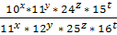= 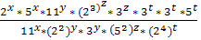=  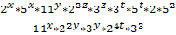=1 =1  Оскільки показники є цілими числами, то й степені -цілі числа, добуток яких дорівнює 1. Тому кожне з них дорівнює 1, і показники степеня дорівнюють 0. Маємо систему:  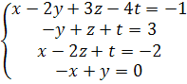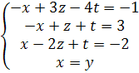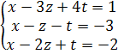  Розв’яжемо методом Крамера:  =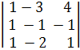=- 1+3 – 8+4+3-2=-1 =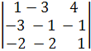=-1-6+24-8-9-2=-2  =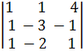= -3-1-8+12-1-2=-3 =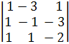=2+9-2+1-6-6=-2  X===2 z= = =3 t===2  x=2, y=2 , z=3, t=2  Всього: 2+2+3+2=9 місяців  Відповідь: тривалість періоду реконструкції 9 місяців.  Висновок: Результатом технічної реконструкції підприємства є поліпшення екологічного стану нашого міста.
Тема СР:
Інформація, іллюстрація

Завдяки багатствам надр, Криворіжжя відоме не тільки в Україні, а й далеко за її межами. "АрселорМіттал Кривий Ріг" - найбільше підприємство гірничо-металургійного комплексу України,

що спеціалізується на виробництві арматурної сталі і катанки , а також виробляє агломерат, концентрат, кокс, чавун, сталь, сортовий і фасонний прокат, доменний шлак. Виготовлений на підприємстві металопрокат використовують в усіх країнах планети.
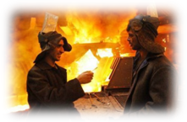

"АрселорМіттал Кривий Ріг" дає роботу значній кількості мешканців міста, забезпечує благополуччя його працівників Майже в кожній сім'ї є людина, яка працює на цьому підприємстві. В значній мірі підприємство наповнює бюджет міста, відрахування йдуть на розвиток соціальної сфери, на виплату пенсій, соціальної допомоги, ремонт шляхів, озеленення нашого міста, культурні та спортивні програми. Але поряд з цим, "АрселорМіттал Кривий Ріг" є основним забруднювачем атмосфери в нашому місті.
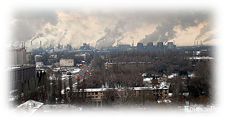
Так, Кривий Ріг пахне димом, що постачає нам "АрселорМіттал Кривий Ріг". Більша половина всіх викидів в атмосферу припадає на його долю. Криворізьке життя для багатьох його мешканців не є комфортним, тому проблема щодо екобезпечного способу життя є основною задачею перед керівництвом ВАТ "АрселорМіттал Кривий Ріг".

 |  |  | Коментарі
Автор: Ільєнко Олена Анатоліївна, вчитель математики Криворізької спеціалізованої школи І-ІІІ ступенів №70
Предмет  алгебра |  | Клас 9 |  | Тема: Арифметична та геометрична прогресії
Аспект СР |  |  |  | Зміст завдання: - Чи важливо для сучасної людини вміння робити економічні та фінансові прогнози?  - Як треба планувати своє життя, щоб потреби і можливості співпадали?  -Чи існує економічна наука без математичних розрахунків? І взагалі, чи існує економічна наука без математичних розрахунків?  Обсяг продукції за кордоном збільшується на 20 % від початкової ціни кожен рік, а в Україні в 1,2 рази. Початковий обсяг рік назад складав 253770 у.о.. Де буде вигідніше реалізовувати продукцію через рік ?  В Україні: по закону геометричної прогресії в1 = 253770; q=1,2 в3- ? За кордоном: по закону арифметичної прогресії а1 = 253770; d = 20 % від253770 =0,2 •253770 = 50754 а3-?Перша група: В Україні: в3 = в1 • q 2 = 253770 • 1, 44 = 365428,8 у.о.Друга група: за кордоном: а3 = а1 + 2 •d = 253770 + 2•50754 = 355278 у.о.Висновок: вигідніше продавати продукцію в Україні
Тема СР:
Інформація, іллюстрація
Обсяг товарів – показник загальної вартості всіх видів продукції, призначеної для продажу.
ОБСЯГ ВИРОБНИЦТВА
кількість виготовленої продукції та виконаних робіт за певний період часу (рік, півріччя, квартал, місяць) на певному рівні (підприємство, об'єднання, галузь, народне господарство в цілому). На підприємстві, напр., обсяг виробництва включає випуск готової продукції та напівфабрикатів, призначених для реалізації, виробничі послуги й роботи виробничого характеру, зміни незавершеного будівництва. При визначенні обсягу виробництва. використовують натуральні та вартісні вимірники . Залежно від мети аналізу використовують показники валової, товарної або реалізованої продукції в натуральному чи вартісному виразі.

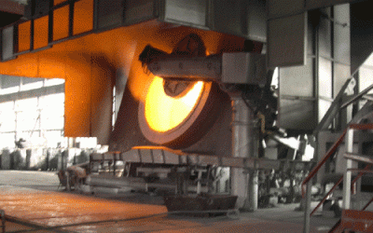

 |  |  |  | Коментарі
Автор: Ільєнко Олена Анатоліївна, вчитель математики Криворізької спеціалізованої школи І-ІІІ ступенів №70
Предмет  алгебра | Клас 9 |  | Тема: Арифметична та геометрична прогресії
Добрий день. Ми є представниками рекламних агентств і хочемо запропонувати свої послуги.
Я представник фірми « Шанс». Наша фірма на професійному рівні виготовить різноманітні рекламні проспекти вашої продукції. Зразки деяких з них я вам запропоную ….
Умови оплати такі: за першу партію 100 у.о., а кожна наступна на 4% дешевша за попередню.
Я представник фірми « Трейд – Лайн». Ми також бажаємо запропонувати вам послуги нашої фірми. Виготовляємо проспекти не тільки у чорно – білому , але і у кольоровому варіанті. Як ви забажаєте. Причому, виконуємо все дуже швидко, якісно, на любий смак.
Наші умови оплати: перша партія коштує 100 у.о., а кожна наступна має знижку 10% . Пропонуємо використати наші послуги. Дякуємо за увагу!
Директор: Так, ми обов'язково розглянемо кожну умову і повідомимо вам про результати.
Економіст:
Фірма «Шанс»: перша партія 100 у.о., а кожна наступна на 4% дешевше попередньої; фірма « Трейд – Лайн»: перша партія 100 у.о., а кожна наступна має знижку 10%. Де вигідніше нам розмістити рекламу?
Спеціаліст – математик:
Фірма « Шанс»: те, що кожна наступна партія на 4% дешевше попередньої, говорить нам про те, що маємо справу з геометричною прогресією
а1 = 100 d = - 4 ;
Фірма « Трейд – Лайн»: знижка 10% означає, що маємо справу з геометричною прогресією
в1 = 100 q =0,9
Якщо треба розмістити замовлення на 3 партії, то необхідно знайти S3.
Перша група . Фірма «Трейд – Лайн»
S3 = в1 •(qn – 1)/ (q – 1)
S3 = 100 • (0, 9 3 – 1)/ (0, 9 – 1) = 271 у.о.
Друга група. Фірма « Шанс»
S3 = (2 •a1 + d •2)/2 •n
S3 = (2 • 100 – 4 •2)/2 •3 = 288 у.о.
Висновок: вигідніше розмістити замовлення , використавши послуги фірми
« Трейд – Лайн».

Тема СР:
Інформація, іллюстрація
Для того, щоб підвисити попит на продукцію, необхідно її рекламувати, і дуже активно.
РЕКЛАМА – форма звернення до споживачів з метою залучити увагу до товарів чи послуг.
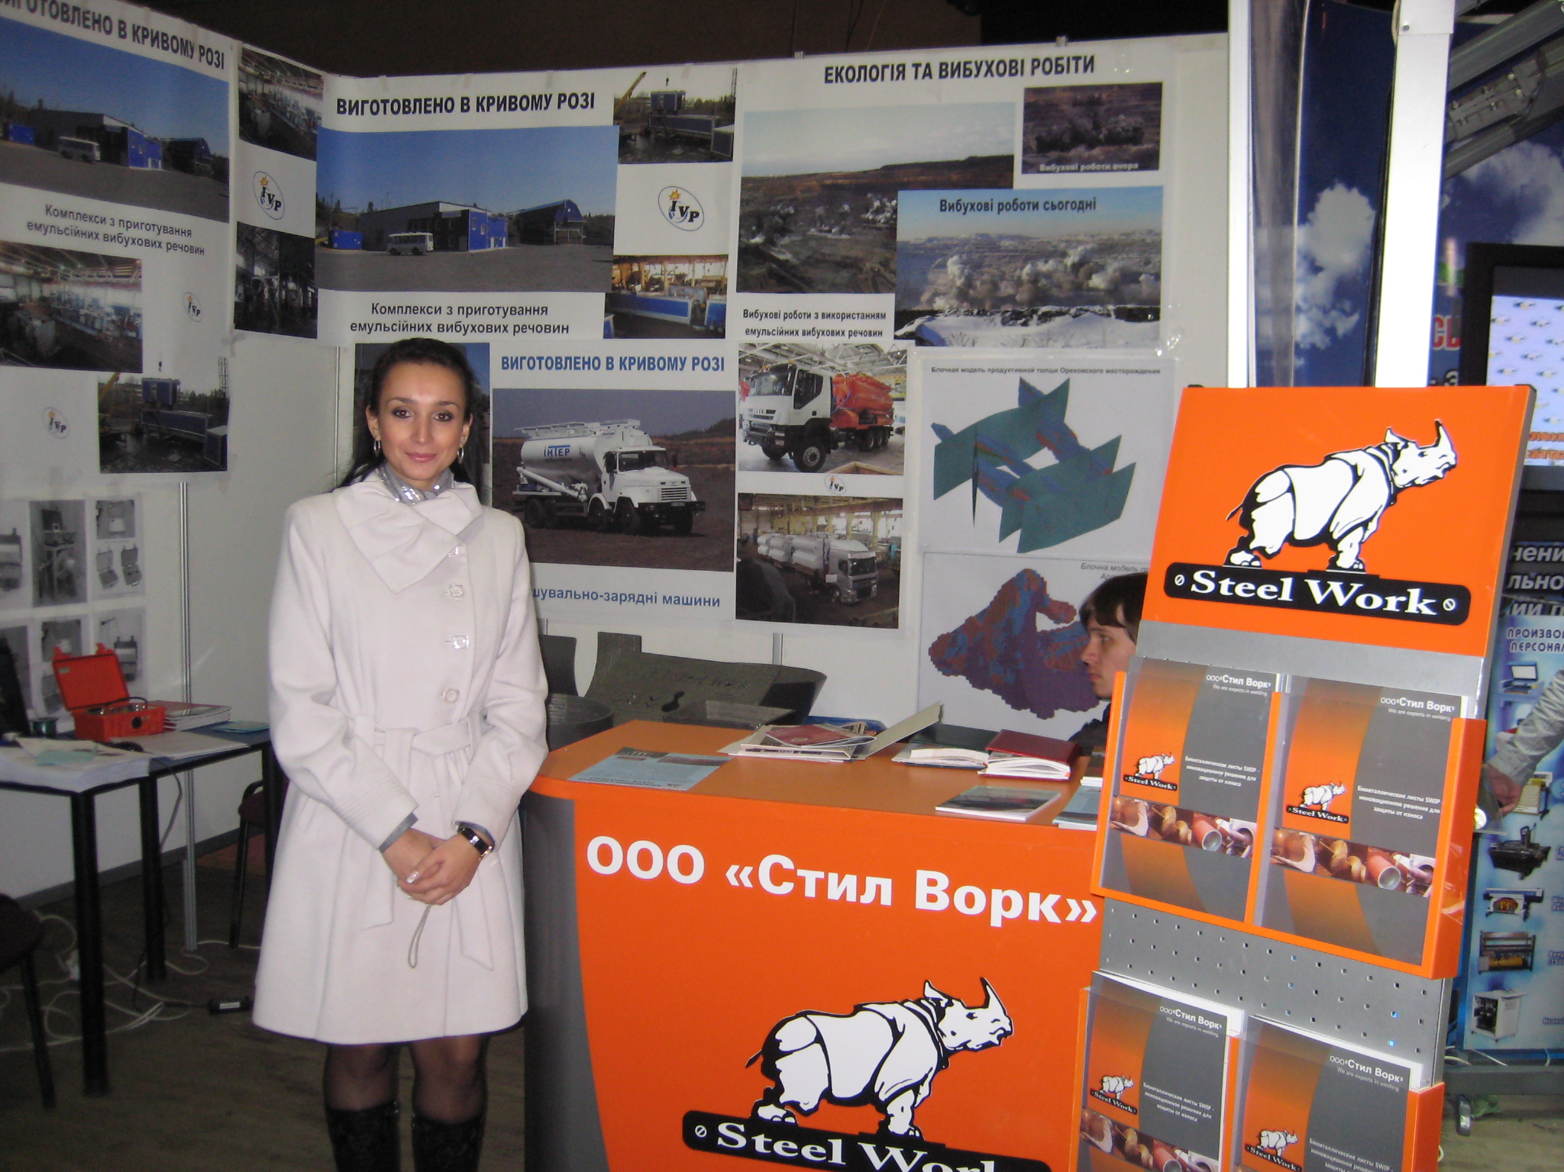
Існує величезна кількість способів реклами, так само, і величезна кількість підприємств, чия діяльність пов'язана з рекламою. Є можливість розміщувати рекламу на телебаченні та по радіо, на величезних банерах по місту, на автотранспорті, в спеціалізованих виданнях. Для реклами чудово підходить ТВ програма і телефонний довідник. Звичайно, це залежить від розміру гаманця власників компаній, які вирішили розмісити рекламу. Найдорожчою як і раніше залишається реклама на телебаченні в прайм-тайм, так само недешево обійдеться реклама по радіо і на банерах в центрі міста.
Однак, необхідно враховувати той факт, що бізнес сьогодні все більше переміщується в інтернет. У число користувачів інтернет на сьогодні входить практично все дієздатне населення не тільки нашої країни, а й світу.
 |  |  | Коментарі
Автор: Ільєнко Олена Анатоліївна, вчитель математики Криворізької спеціалізованої школи І-ІІІ ступенів №70

Додаток 2.
Карточки-завдання для уроків англійської мови.

Предмет  Англійська  мова | Клас  9 |  | Тема: National Parks of Great Britain (Національні парки Великобританії)
Аспект СР |  |  | Зміст завдання:  Answer the questions:  - Why are people so interested in nature protection?  - What needs protections nowadays?  - What can help to protect them?  - What are the National Parks and why do we have them?  - What are the functions of the National Parks?
Тема СР:

Роль національних парків у збереженні природи і захисті навколишнього середовища.

Інформація, ілюстрація
All 15 National Parks share two statutory purposes; To conserve and enhance the natural and cultural heritage of the area, and to promote understanding and enjoyment of the special qualities of the National Park by the public. The Scottish National Parks have two further statutory purposes; To promote sustainable use of the natural resources of the area, and to promote sustainable economic and social development of the area’s communities.
Land area covered by the National Parks:
England: 8 National Parks cover 7% of the land area
Wales: 3 National Parks cover 20% of the land area
Scotland: 2 National Parks cover 7.3% of the land area.
Snowdon Lily is unique to Snowdon.
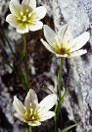
Коментарі:
The answers we need:
2. Animals, plants, etc.
3. Creating of the National Parks).

Автор: Янченко Лєна Олександрівна, Криворізька спеціалізована школа І-ІІІ ступенів №70 з поглибленим вивченням економіки і права
Предмет  Англійська мова | Клас  6 | Тема:  Shopping
Аспект СР |  | Зміст завдання:  Write where you went shopping last weekend. What did you buy? How much did you spend?
Тема СР:
Гроші. Грошові одиниці. Готівкові розрахунки.

Інформація, ілюстрація
1 Hryvnia (UAN) = 100 kopiykas
1 Dollar ($- USD) = 100 cents
1 Euro (€ - EUR) = 100 cents euro
1 Pound Sterling (£ - GPB) = 100 pence (1 penny)

Cash, credit cards

 |  | Коментарі: Вчитель знайомить учнів з назвами найпоширеніших грошових одиниць, зокрема тих, які перебувають в обігу у англомовних країнах.
Автор: Янченко Лєна Олександрівна, Криворізька спеціалізована школа І-ІІІ ступенів №70 з поглибленим вивченням економіки і права

Предмет  Англійська  мова | Клас  10 | Тема: Meals. Restaurants.
Аспект СР |  | Зміст завдання:  Do the project. Follow the instruction.  - Imagine that you are the owner of a restaurant. Give you restaurant a name, write a menu, describe the interior etc.  - Make the advertisement of it.  - Display you work in a gallery of works.  - Discuss the advantages and disadvantages of all projects.  - Decide what the best restaurant is for you from those that your mates displayed. Give your reasons.
Тема СР: Реклама власного ресторану. Бізнес-план.

Інформація, ілюстрація
Коментарі:
Учні отримують завдання за два-три тижні до захисту проектів. Проекти можуть містити план ресторану, його макет, рекламні оголошення, бізнес-план та інше.
Під час захисту аналізуються переваги та недоліки проектів, обирається найкращий. Серед критеріїв відбору – конкурентоспроможність закладу.

Автор: Янченко Лєна Олександрівна, Криворізька спеціалізована школа І-ІІІ ступенів №70 з поглибленим вивченням економіки і права

Предмет  Англійська  мова | Клас  10 | Тема: Natural Disasters  (Природні катастрофи)
Аспект СР |  | Зміст завдання:  Answer the questions:  - What is a natural disaster?  - What natural disasters are becoming more frequent in Ukraine?  - Give the examples of floods which have occurred recently.  - What are the causes of these floods according to your mind?
Тема СР: Вплив людини на навколишнє середовище як один із чинників збільшення кількості природних катаклізмів.

Інформація, ілюстрація
Everybody knows that climate of our planet has been changing greatly recently. As a result natural disasters have begun to occur with encreasing frequency both the world and in Ukraine. A lot of scientists think that these disasters have man-made causes. For example, one of the reasons of the flood in Zakarpattya is deforestation.
In 2008 heavy rains have caused widespread flooding across Western Ukraine, leaving thousands in urgent need of emergency assistance. The floods, the worst to hit the country in 200 years, have damaged 40,000 homes across 655 settlements and destroyed 30,000 hectares of farm land and 700 kilometres of roads. The six most affected regions are Ivano-Frankivsk, Chernvitsy, Zakarpattya, Lviv, Ternopil and Vinitsia.
Besides endangering people’s lives and generating economic losses, floods effect soil erosion and even chemical pollution of the water when industrial sites are affected. The volume of logging has increased year by year (from about 11.4 million m3 in 1997 to 15.2 million m3 in 2005) too. Due to deforestation, not extraordinary are the landslides, and mud- flows.
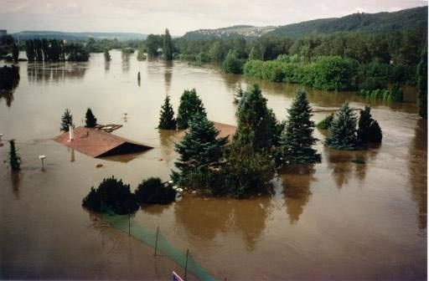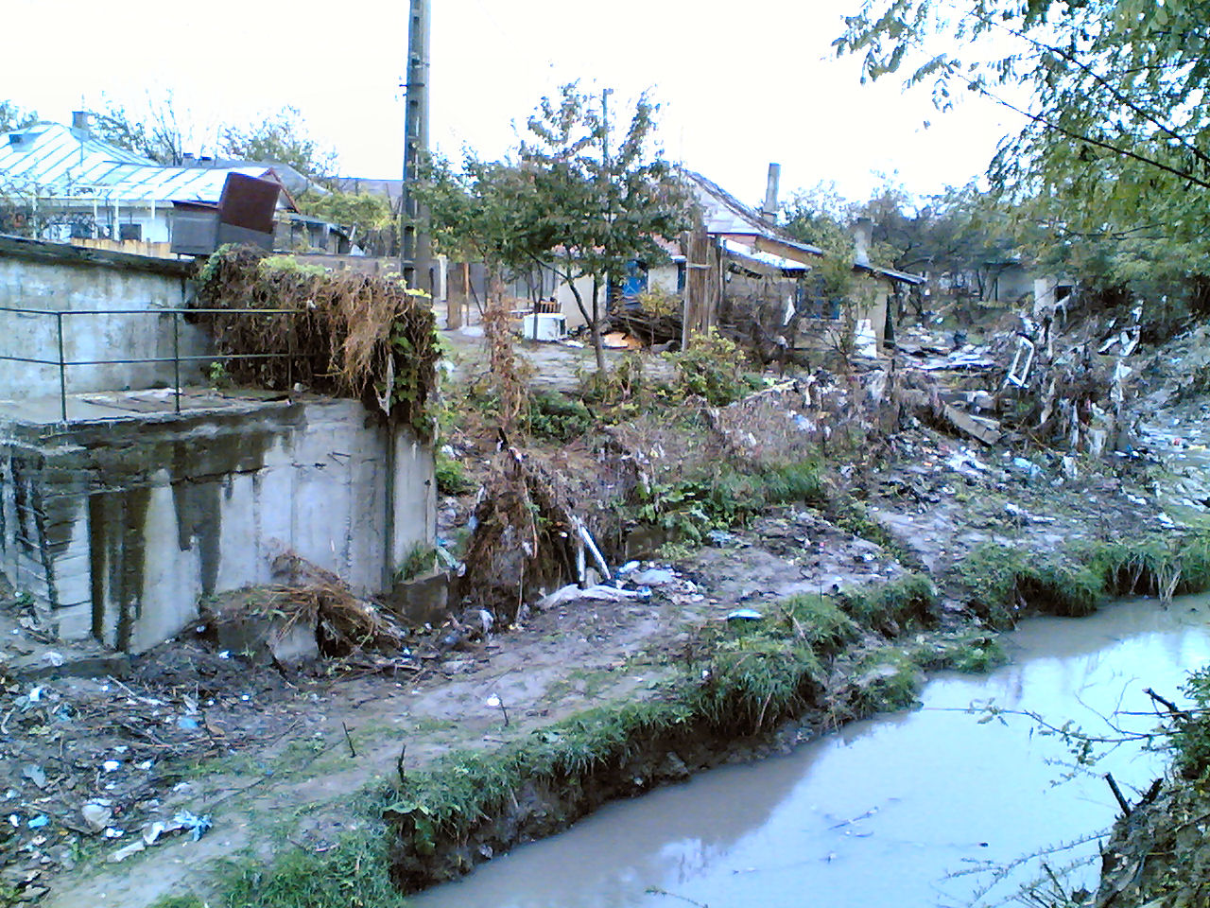

Коментарі:
The answers we need:
1. A natural disaster is a major adverse event resulting from natural processes of the Earth; examples include floods, volcanic eruptions, earthquakes, tsunamis, and other geologic processes.
2. Floods.
3. Floods in Western Ukraine in 1998, 2001, 2008.
4. Deforestation (cutting forests down).
Автор: Янченко Лєна Олександрівна, Криворізька спеціалізована школа І-ІІІ ступенів №70 з поглибленим вивченням економіки і права
Предмет  Англійська  мова | Клас  9 | Тема: “Environment and Greener Living”
Аспект СР |  | Зміст завдання:  І. Individual work. Answer Yes/No.  - Do you read the list of ingredients on food you buy?  - Do you take a shower instead of bath?  - Have you planted at least one tree?  - Do you feed birds or squirrels in winter?  - Do you insulate your house in winter to save heat?  - Do you switch off lights if nobody needs them on?  - Does your school/ home use recycled paper?  - If you have ever organized campaigns on environmental issues, score 5.  - For short journeys, do you regularly walk, if you can?  - For short journeys, do you regularly use a bike or public transport?  - Do you buy ozone-friendly aerosols?  - Do you belong to any environmental organization?  - Can you name one endangered species?  - Do you collect aluminium cans for recycling?  - Do you collect paper for recycling?  - Coming back from the forest or from the beach, do you always take your litter with you?  ІІ. Work in small groups.
Тема СР: Проблеми навколишнього середовища та їх причини і можливі наслідки, види забруднень.

Інформація, ілюстрація
If you want to do your part in order to take care of the environment, there are a few changes that you can make in your life. Here are some ideas to help get you started. Of course, not all of these tips may apply to your life or be possible for you to implement in your current situation, but the most important thing is to try to make as many positive changes as you can.

1. Avoid wasting water. You can install devices on your plumbing that limit the flow of water to your shower or toilet. Of course, you can simply pay more attention to the amount of water you use and turn off the faucet when not needed.
2. Turn off lights when you're not in the room. This helps save electricity, as nobody is in the room to benefit from it being lit anyway.
3. Turn down the heating when you're not at home. You will save oil or electricity and will also cut down on your heating costs.
4. Avoid using your car for short trips.Walk instead. You will improve your health, save gas and help the environment all at once.
5. Buy products with sustainable packaging. This packaging was made with sustainable plastics as opposed to plastics derived from petroleum.
6. Avoid buying items you don't need. In general, this cuts down on the amount of waste that you generate by discarding packaging and replacing previous items.
7. Install newer and more energy efficient appliances. New appliances are often a lot more energy efficient. They help you bring down your energy costs and also let you do your part in helping our environment.
8. Recycle. Very simple to do. Recycle materials such as aluminum cans, papers, cardboard, etc. This prevents an accumulation of waste in our landfills and gives the materials a new use.
9. Start composting. A good way to "recycle" organic waste is to compost it and use it in your garden.
10. Re-use plastic grocery bags. While it would be a better idea to switch to a more eco-friendly bag instead of using plastic grocery bags, you can reuse plastic bags as a way to dispose of household trash instead of buying dedicated trash bags.
These are just a few common examples of what we can all do if we want to help our environment and bring down the negative impacts that we have on our planet. Of course, there are many other things that you can do which will help you live a greener life. Look up some additional tips and being to implement them. If everyone made a small step towards living a greener life, our environment would be much better off already.

Коментарі:

Спочатку учні працюють індивідуально – відповідають Так/ Ні на питання, потім об’єднуються в малі групи і складають поради для людей, які хочуть зробити внесок у вирішення проблем навколишнього середовища.
Автор: Янченко Лєна Олександрівна, Криворізька спеціалізована школа І-ІІІ ступенів №70 з поглибленим вивченням економіки і права

Додаток 3.
Карточки-завдання для уроків економіки.
Предмет  економіка | Клас 5 | Тема: Бюджет сім’ї. Доходи та витрати.
Аспект СР |  | Зміст завдання:  Задача №1.  Сім’я Петренків складається з: тата, мами, двох синів - Андрія (11 років) та Сергійка (5 років). Сукупний дохід родини становить 3000 грн. Щодня родина витрачає на їжу 30 грн., щомісяця батьки відкладають 300 грн. на літній відпочинок. У цьому місяці сім’я повинна витратити дану суму грошей, враховуючи такі потреби:  - Плата за квартиру та комунальні послуги – 180 грн.  - Проїзд Андрія до школи на швидкісному трамваї – 50 грн.  - Плата за приватні уроки англійської мови – 100 грн.  - Теплий светр для Андрія – 175 грн.  - Комп’ютерні диски – 30 грн.  - Подарунок бабусі на день народження – 100 грн.  - Нові кросівки для Сергійка – 100 грн.  - Шкільні сніданки Андрія – 100 грн.  - Плата за дитячий садок Сергійка – 80 грн.  - Заправка та утримання автомобіля – 400 грн.  Порівняй доходи і витрати сім’ї Петренків. До якого виду можна віднести бюджет цієї родини? Ваші рекомендації родині  Задача №2.  Минулого року Олександр К. закінчив середню школу і вступив до університету. Він отримує стипендію у розмірі 500 грн., а також підробляє тренером у юнацькому спортивному клубі, де отримує щомісяця 1000 грн.  Олександр винаймає помешкання разом з приятелем, який навчається разом з ним. Кожен з них витрачає щомісяця 400 грн. на оплату квартири та комунальні послуги. Для навчання Олександру потрібен Інтернет (абонентська плата щомісяця становить 80 грн.). У таблиці наведений місячний бюджет Олександра. Які зміни, на вашу думку, він повинен зробити у своїх місячних витратах, щоб мати можливість заощаджувати?
  Витрати | Сума, грн./місяць
  Витрати на житло | 400
  Їжа – купівля продуктів | 220
  Їжа – харчування поза домом | 75
  Одяг | 100
  Розваги – кіно, напої, клуб | 200
  Мобільний зв’язок | 30
  Зошити, книжки, канцтовари для навчання | 50
  Диски | 30
  Інтернет | 80
  Заощадження | 100
  Різне (стрижка, предмети особистої гігієни) | 50
  Подарунки (дні народження) | 100
  Користування міським транспортом | 80
  Всього | 1515
Тема СР:
Розвиток економічного мислення учнів, усвідомлення практичного застосування набутих знань

Інформація, ілюстрація
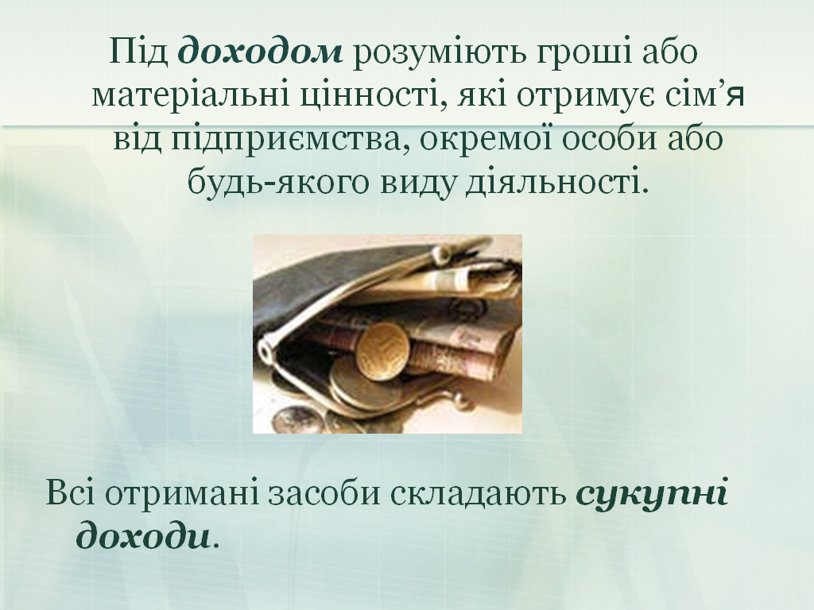
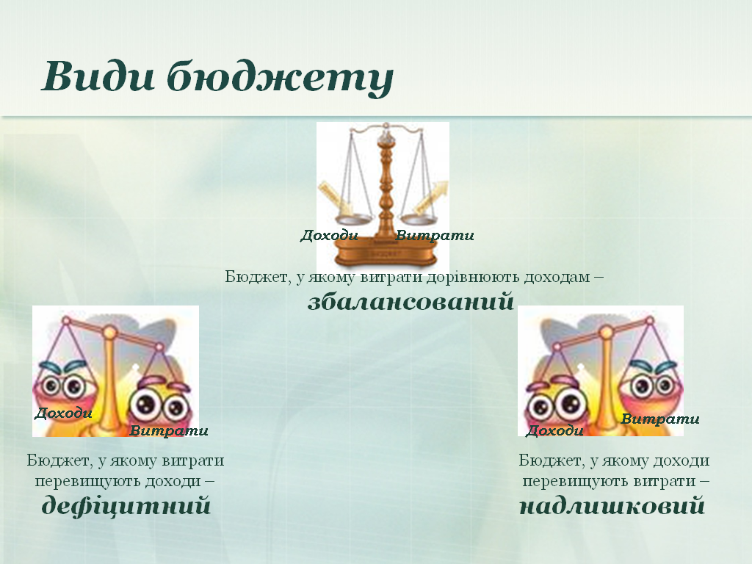
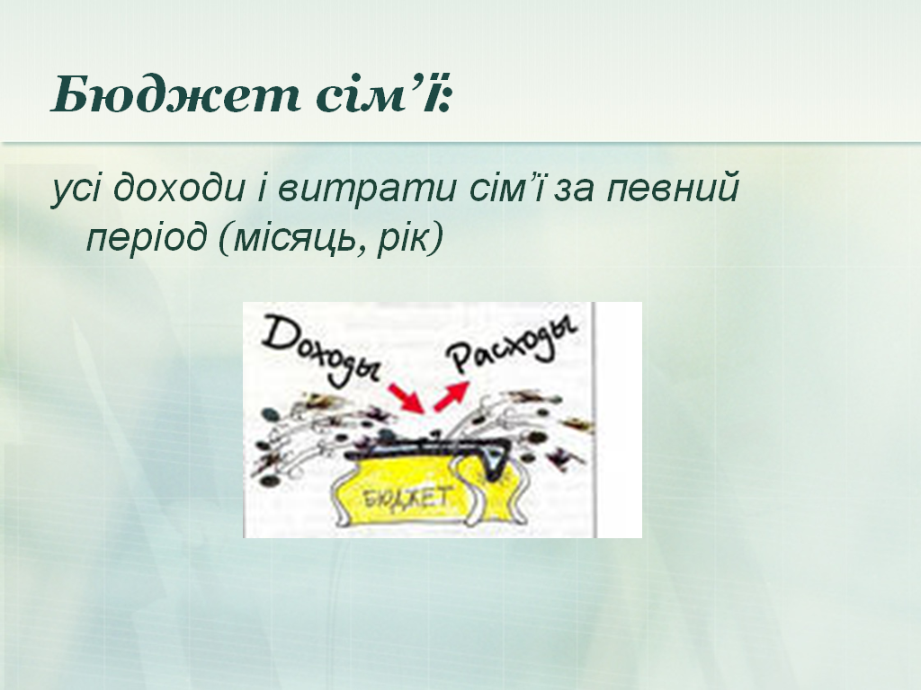
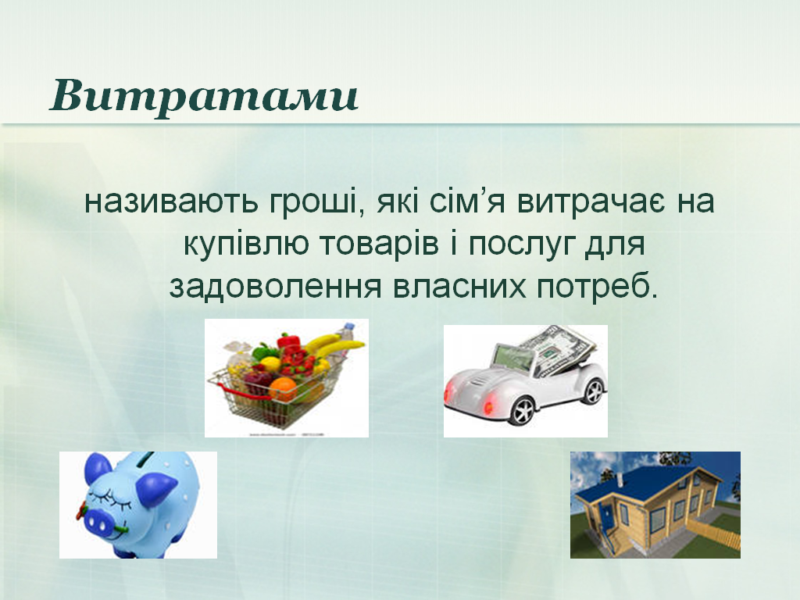
 |  | Коментарі
Автор: Басова І. В., Криворізька спеціалізована школа №70

Предмет  економіка | Клас 8 | Тема: Конкуренція
Аспект СР |  | Зміст завдання:  В малих групах обговоріть, які цивілізовані методи конкуренції ви можете використати в наступних ситуаціях для “виживання” і одержання переваг над конкурентами.  Ситуація 1.  Ви – власник невеликої крамниці, що пропонує продукти харчування повсякденного попиту. На одній вулиці з вашим магазином на відстані 100 метрів знаходяться ще два магазини і один кіоск аналогічної спеціалізації.  Ситуація 2.  Ви – власник стоянки для зберігання автотранспортних засобів на 200 автомобілів, яка розташована в спальному районі міста. В цьому ж мікрорайоні розташовано ще дві автостоянки на 120 і 300 автомобілів.  Ситуація 3.  Ви – власник магазину, що пропонує засоби побутової хімії. Магазин розташований у відділеному житловому масиві міста. Міська рада народних депутатів приймає рішення про відведення значної земельної ділянки поряд з вашим магазином для облаштування оптового ринку промислових товарів.
Тема СР:
Пояснити поняття конкуренції, її видів; дати практичне усвідомлення набутих знань в реальному житті.
Інформація, ілюстрація
Конкуренція - це суперництво, змагання в умовах ринку
між виробниками однотипних товарів;
за привертання якомога більшої кількості покупців;
для отримання максимального прибутку.
Досконала конкуренція: на ринку присутні багато продавців, які знаходяться в абсолютно рівних умовах.
Це ідеальний образ конкуренції, коли на ринку діють настільки числені незалежні один від одного продавці і покупці, які мають свободу поведінки, що ні один з них не може диктувати іншому, що, як і по якії ціні продавати або покупати.
В дійсності на любому ринку має місце недосконала конкуренція.
Недосконала конкуренція: учасники ринку знаходяться в різних умовах: хтось використав кращу рекламу, хтось торгує на “бойкому2 місці, можна покращувати якість товару, змінювати його ціну, тощо.
Розглянемо деякі види недосконалої конкуренції.
Монополістична конкуренція: на ринку продаються однотипні товари, але кожний з них по-своєму є унікальним, своєрідним.
Олігополія: на ринку домінують декілька фірм-гігантів. Наприклад, автомобільне або комп’ютерне виробництво. Теоретично можна вступити з ними в конкурентну боротьбу, але шанси у невідомої компанії мінімальні.
Монополія: ринок одного продавця, який витиснув інших. Монополія – головний ворог конкуренції. Монополіст диктує свою волю покупцям, може встановлювати будь-яку ціну, що може принести йому надприбуток.
Методи конкуренції:
- цінові – зниження цін на однотипну продукції;
- нецінові – створення нових товарів, покращення якості вже існуючих товарів, удосконалення послуг продажу товарів, тощо.
 |  | Коментарі
Автор: Басова І. В., Криворізька спеціалізована школа №70

Предмет  економіка | Клас 10 | Тема: Проблема обмеженості ресурсів та вибору виробника
Аспект СР |  | Зміст завдання:  Економічні ресурси класифікуються за різними ознаками. За інтенсивністю і тривалістю використання вирізняють вичерпні та невичерпні ресурси, відтворювані та не відтворювані ресурси. Заповніть таблицю, указавши у її відповідному стовпчику номери наведених економічних ресурсів: 1) наука; 2) нафта; 3) чорнозем; 4) верстат; 5) інженер; 6) залізна руда; 7) інформація; 8) економіст; 9) лікар; 10) дерева; 11) вугілля; 12) газ; 13) домашні тварини; 14) птахи; 15) слюсар; 16) освіта; 17) трактор; 18) лабораторне обладнання; 19) овочі та фрукти.
  Вичерпні | Невичерпні | Відтворювані | Невідтворювані
Тема СР:
Основна проблема економіки: обмеженість ресурсів і безмежність потреб людини

Інформація, ілюстрація
Природні ресурси, обмеженість ресурсів, виробничі можливості, крива виробничих можливостей, альтернативна вартість.
 |  | Коментарі Учні виконують завдання самостійно. Під час перевірки виконання підвести учнів до розуміння необхідності раціонального використання природних ресурсів, збереження навколишнього середовища.
Автор Басова І. В., КСШ №70

Предмет  економіка | Клас 10 | Тема: Доходи в ринковій економіці. Ринок землі.
Аспект СР |  | Зміст завдання:  Задача №1.  Розрахуйте ціну землі, за якою вона може бути продана, якщо щороку землевласник одержував ренту в розмірі 4500 грн. при банківському відсотку 30%.  Розв’язок.  Ціна землі = 4500 / 30% * 100% = 15 000 грн.  Питання.  - Які чинники впливають на ціну землі?  - Які існують шляхи підвищення ціни на землю?  - В чому полягає особливість ринку землі?  - Види ренти.  Задача №2.  Фермер вирощує на своїй ділянці огірки. Щорічно врожай протягом кількох років становить 70 тон. Ціна на огірки тримається з року в рік на рівні 900 грн. за тону. За якою ціною фермеру є сенс продати землю, якщо витрати на виробництво та реалізацію огірків становлять 30000 грн. за рік, а річна ставка банківського відсотка дорівнює 10%?  Розв’язок.  Підрахуємо щорічний доход, який фермер отримує від продажу огірків:  70 * 900 = 63000 грн.  Рента = доход – витрати = 63000 – 30000 = 33000 грн.  Ціна землі = 33000 / 10% * 100% = 330 000 грн.  Задача №3.  Припустимо, що ви отримали невеликий спадок від американського дядечки в 30000 доларів. Ви можете покласти ці гроші в банк під 10% річних. Припустимо. Ви впевнені в тому. що протягом тривалого часу ця ставка банківського відсотка залишиться незмінною. Ваш знайомий пропонує вам купити у нього досить родючу ділянку землі за отримані у спадок 30000 доларів. Ви кажете, що не збираєтесь займатися сільським господарством. Але знайомий запевняє вас, що справа досить прибуткова. Тому що ви можете здати цю землю в оренду і отримувати 2000 доларів ренти на рік.  Чи купите ви цю ділянку, якщо хочете отримати найвищий можливий дохід на ваші 30000 доларів?  Розв’язок.  Підрахуємо ціну землі:  2000 / 10% * 100% = 20000 доларів.  Це означає, що землю є сенс купувати, якщо вона коштує 20000 доларів або менше. А вам її пропонують купити за 30000 доларів. Тому в даному випадку землю краще не купувати, а покласти гроші в банк під 10% річних, що принесе вам в перший же рік 3000 доларів доходу.  Задача №4.  Попит на послуги землі в певному регіоні задається рівнянням Qd = 200 - 4R, де Qd – кількість землі в га, на яку є попит, R – ставка орендної плати (в тис. грн. за 1 га на рік). Нехай площа принадних до використання земельних угідь в цьому регіоні складає 180 га.  Визначте ціну послуг землі в даному регіоні, якщо вона продається і купується на конкурентному ринку цього фактору виробництва.  Якою буде ціна земля, якщо ставка банківського відсотка становить 20%?  Розв’язок:  1) Пропозиція землі в регіоні складає Qs = 180;  Qd = Qs  200 – 4R = 180  R = 5000 грн. на рік за 1 га.  2) ціна землі 5000 / 0,20 = 25000 грн. за 1 га.
Тема СР:
усвідомлення необхідності бережливого ставлення до землі, як природного ресурсу

Інформація, ілюстрація
Рента – це ціна за використання землі та інших природних ресурсів, кількість яких обмежена.
У власника землі існує альтернатива: продати землю; здати в оренду; залишити собі.
Тому при розрахунку ціни землі порівнюють величину ренти та банківський відсоток:
Ціна землі = рента / банківський відсоток.
(ціна землі дорівнює тій сумі грошей, що при розміщенні її в банку давала б власнику дохід, не нижчий за ренту).

 |  | Коментарі. Перед розв’язанням наступної задачі зауважимо, що пропозиція землі фіксована, а її вплив на ренту – пасивний. Попит стає основним чинником, що визначає величину ренти.
Автор: Басова І.В., Криворізька спеціалізована школа №70

Предмет  економіка | Клас 10 | Тема: ВИДИ ГРОШЕЙ
Аспект СР |  | Зміст завдання:  Питання для обговорення  - Як держава визначає оптимальний обсяг грошової маси? Чому не можна надрукувати будь-яку кількість грошей, для того щоб усі громадяни задовольнили власні потреби?  - Наведіть конкретні приклади виконання грошима різних функцій.  - Чи згодні ви з твердженням, що через кілька десятків років електронні гроші стануть основними засобами платежу? Відповідь обґрунтуйте.  - В яких літературних творах розглядається проблема грошей?
Тема СР:
формувати творчу особистість з глибоким критичним мисленням, яка може зробити правильний вибір у житті; поглибити знання учнів з історії виникнення грошей, розглянути вимоги до товару-еквіваленту, види та функції грошей, показати формулу для знаходження грошової маси.
Інформація, ілюстрація
Готівкові
Реальні (повноцінні) мають власну внутрішню вартість: монети з коштовних металів; золоті зливки.
Грошові знаки (не мають внутрішньої вартості): банківські білети (банкноти) – гроші, що випускаються в обіг банком і забезпечуються його активами; казначейські білети – гроші, що випускаються державою від свого імені й забезпечуються державною власністю; розмінна (білонна) монета.
Безготівкові
Депозитні: банківські рахунки – вклади, що передані власником грошей банку й використовуються останнім для кредитування інших суб’єктів економіки; «електронні гроші» - гроші на банківських рахунках, використання яких є можливим із допомогою електронної техніки.
Кредитні (без фізичної передачі грошових знаків): чек – письмове розпорядження власника банківського рахунку перерахувати зазначену суму грошей на користь пред’явника чека; вексель – письмове грошове зобов’язання боржника щодо сплати зазначеної суми грошей власникові векселя в зазначений час.
 |  | Коментарі
Автор: Басова І. В., Криворізька спеціалізована школа №70

Предмет  економіка | Клас 5 | Тема: Бюджет як план, в якому враховуються доходи і плануються витрати
Аспект СР |  | Зміст завдання:  Розгляньте сімейний бюджет родини Економенко за травень 2012 року. Зробіть відповідні розрахунки і доповніть таблицю. Спробуйте скласти бюджет власної сім’ї за січень поточного року за наведеним прикладом сім’ї Економенко:  Висновки_____________________________________________  _____________________________________________________  - Назви пропозиції для сім’ї Економенко, як розпорядитися заощадженими коштами.  - Поясніть ситуацію, коли бюджет збалансований, дефіцитний, надлишковий.  - Яких заходів повинна уживати родина, якщо сімейний бюджет є дефіцитним?
  Доходи |  | Витрати
  Зарплата батька | 2600 грн | Квартплата | 450 грн
  Зарплата мами | 2000 грн | Плата за електроенергію | 120 грн
  Пенсія бабусі | 1450 грн | Плата за міський телефон | 140 грн
  Пенсія дідуся | 1600 грн | Продукти харчування | 3000 грн
  Стипендія брата | 500 грн | Транспорт | 850 грн
   |  | Відвідування театру | 400 грн
   |  | Плата за мобільний зв’язок | 150 грн
   |  | Витрати на ліки | 360 грн
   |  | Подарунки рідним | 600 грн
   |  | Придбання літнього одягу | 560 грн
   |  | Придбання літнього взуття | 640 грн
  Разом: |  | Разом:
Тема СР:
Складання бюджету сім’ї; розв’язування задач на складання бюджету

Інформація, ілюстрація
Бюджет – фінансовий план усіх доходів і витрат сім’ї за певний період (місяць, рік).
Види бюджету: дефіцитний, збалансований, надлишковий.
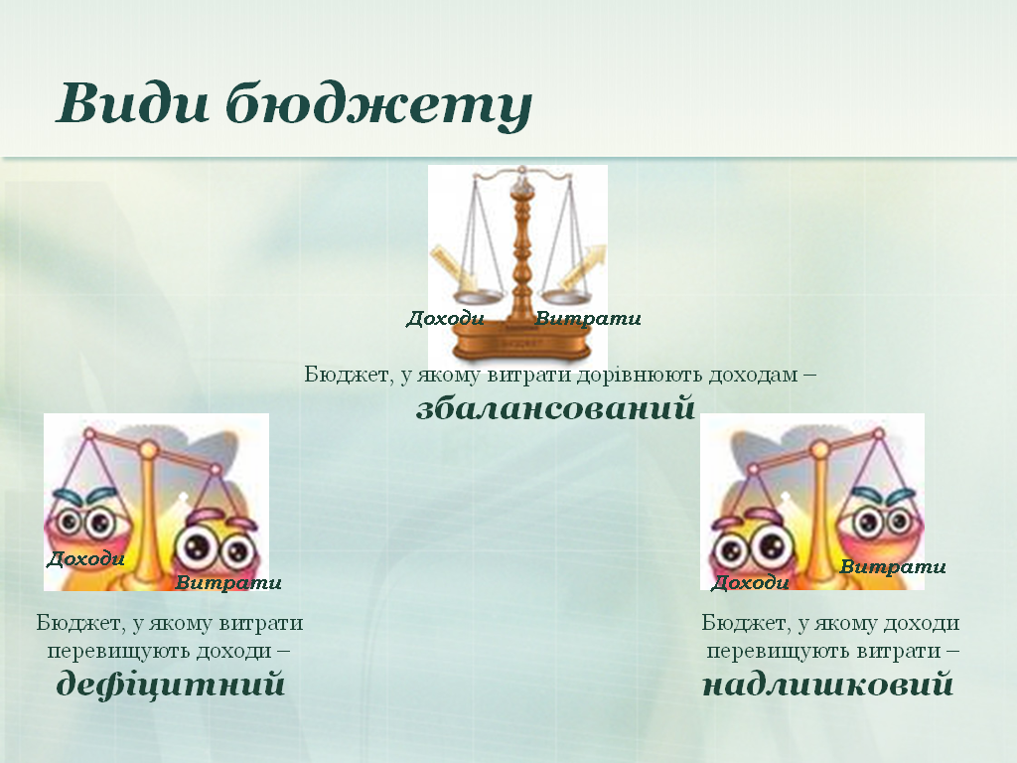
Витрати – гроші, які витрачає сім’я для задоволення своїх потреб.
Доходи – усі грошові надходження, які отримує ваша сім’я.
Вибір – відмова від однієї речі на користь будь-якої іншої, більш цінної на даний момент.
 |  | Коментарі
  Презентація |  | Коментарі
Автор Басова І. В., Криворізька спеціалізована школа №70

Додаток 4.
Карточки-завдання для уроків «Я і Україна».

Предмет  Я і Україна | Клас  4 | Тема: Пісна вода - природне угрупування
Аспект СР |  | Зміст завдання:  1. Яке значення для людини має вода?  2. Що може спричинити забруднення води?  3. Як можна вирішити проблему забруднення?
Тема СР:
раціональне використання природних ресурсів,забезпечення екологічної безпеки життєдіяльності людини

Інформація, ілюстрація
Екологічні проблеми води
Екологічне значення води.На сьогоднішній день проблема забруднення водних об’єктів(рік, озер, морей,грунтових вод,інше) є злободенною.Вода є одним з основних джерел життя.Чиста вода –один із факторів здоров’я людини. Без води людина не проживе і троьх днів(тканини живих организмів на 70% .
Води на Землі багато, але 97%- це солена вода океанів й морей,і лише 3% - прісна.З цих три чверті майже недосяжні живим організмам,тому що ця вода«законсервована»у лідниках гір й полярних шапках (лідники Арктики й Антарктики).Це резерв пресної води. З води,доступної живим організмам,загальна частина знаходиться в їх тканинах.
Потреба у воді величезна. Наприклад, для створення 1 кг біомаси дерева, витрачається до 500 кг води. Тому її треба витрачати економно та не забруднювати.
Забруднення природних вод.Екологічні проблеми. Для оцінки природних вод існують певні показники. .Їх дотримання забезпечує добрий стан здоров’я населення.Вони також є критеріями оцінки ефективності заходів з охорони водойм від забруднення.Ці гігієнічні нормативи використовуються також для оцінки комплексного забруднення поверхневих вод. Вони визначалися з урахуванням запаху, кількості завислих речовин,прозорості, кольору, окислювальності,вмісту розчинного кисню, кількості солей, хлоридів,фенолів, нафтопродуктів.Аналіз ситуації показав, що малі річки Дніпропетровщини забруднені на порядок більше ніж великі. Це пояснюється не тільки їх малою водністю,але й недостатньою охороною. Рівень очищення води надзвичайно низький.
У басейні Дніпра,найбільшої водної артерії країни, крім Чорнобильської атомної електростанції діють також Запорізька,Південно Українська, Хмельницька, Рівненська, Курська і Смоленська АЕС. Через греблі косяки осетрових риб не можуть піднятися на свої природні нерестилища.У Дніпро щорічно скидається370 млн. кубометрів забруднених стоків, або 14 % від їх обсягу по країні.
Способи вирішення проблем. В країні проводиться значна робота з охорони вод від забруднення. Розробляються схеми комплексного використання і охорони вод,згідно з цими схемами здійснюється вибір ділянок під будівництво об’єктів , кожен проект будівництва і реконструкції промислових та інших об’єктів проходить екологічну експертизу.
З метою охорони вод від забруднення потрібно прискорити введення нового порядку лімітування скидів, плати за скиди забруднюючих речовин.
Охорона навколишнього середовища, раціональне використання природних ресурсів, забезпечення екологічної безпеки життєдіяльності людини – невід’ємна умова сталого економічного та соціального розвитку.
З цією метою в Україні здійснюється державна екологічна політика, вдосконалюється законодавча та природоохоронна діяльність.
В той же час господарські міністерства та відомства, промислові, сільськогосподарські підприємства домагаються задоволення своїх вузьковідомчих інтересів, нехтуючи законами природи. Це призвело до значних порушень у довкіллі та негативно відбилося на забезпеченні сприятливих умов проживання населення.
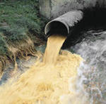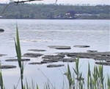

Коментарі:
Шлях боротьби з екологічними проблемами води:
- Перш за все – це обмеження промислових сбросів у ріки, озера,інші водні об’єкти.
- Очищення русел та пойм рік і озер від мусора.
- Удосконалювання технологій виробництва й технологій утилізації відхідів.
- Здійснювати жорсткий контроль за сбросом удобреннь й ядохімікатів.
- Контролювати попаданя фекальних масс в русла рік.

Автор: Гайдаренко Світлана Анатоліївна, Криворізька спеціалізована школа І - ІІІ ступенів № 70 з поглибленним вивченням економіки та права.

Додаток 5.
Карточки-завдання для уроків математики.

Предмет  математика | Клас 6 | Тема: Пропорція
Аспект СР |  | Зміст завдання: Проблемні питання  - яку роль відіграє вода в житті людини;  - визначати дії, які сприяють збереженню чистоти води; складати особистий план дій зі збереження води чистою;  Завдання  - сформувати власне ставлення до цієї проблеми.  - розповідати про власний досвід роботи зі збереження чистоти води;  - презентувати нові ідеї та плани для розв’язання проблем питної води;  Задачі  1.В середньому кожна людина споживає 170 л води за добу при потребі організму 2 л.  Як зберегти воду???  Ми підрахували, що, якщо з крана тече цівка води товщиною в сірник, то за добу це дає втрати 70 відер води  А якщо кран погано закручений і з нього за 1 с витікає одна краплина води? Скільки води витече з крана за добу, якщо за 300 с витікає вода масою 21,6 г?  Маємо 24 год=24•60•60=86400г,  тоді 86400 с - Х г  300 с - 21,6 г  Х = (86400•21,6):300 = 6,2 кг води за добу.  А за рік ???  6,2 • 365 = 2263 кг =2 т 263 кг !!! Бережімо воду!!!  Це головна складова частина всіх живих організмів і найважливіший природний ресурс споживання людства. Без води життя на землі просто неможливе!!!
Тема СР:
Інформація, іллюстрація
Вода – це життя! Це відомо всім і доказів жодних не вимагає. Хоча вода, як і мінеральні солі, не є джерелом енергії і живильною речовиною, роль її для нашого організму надзвичайно важлива. Протягом багатьох тижнів люди можуть обходитися без їди (якщо, звичайно, вони споживають воду), а без води - всього лише декілька днів. Ми можемо втрачати свої глікогени і жири, і половину своїх білків, не піддаючи себе небезпеці. Але втрата навіть 10% рідин може викликати значну стомлюваність. Первинна роль води в життя всіх живих істот, і людину у тому числі, пов'язана з тим, що вона є універсальним розчинником величезної кількості хімічних речовин. Тобто фактично є тим середовищем, в якому і протікають всі процеси життєдіяльності. 
 |  | Коментарі
Автор: Ільєнко Олена Анатоліївна, вчитель математики Криворізької спеціалізованої школи І-ІІІ ступенів №70

Предмет | Клас 6 | Тема: Знаходження відсотка від числа
Аспект СР |  | Зміст завдання:  Проблемні питання  - яку роль відіграє повітря у житті людини  - які дії сприяють збереженню чистоти повітря;  - яке значення має повітря у житті людини, всього живого на планеті?  Завдання  - розповідати про проблеми, що існують сьогодні на Землі, пов’язані з повітрям, його забрудненням;  - проводити дослідження щодо однієї з проблем, пов’язаних з чистотою повітря;  - висловлювати власне ставлення до проблем забруднення повітря в сучасному світі.  Задача  Повітря, яким дихає людина, складається з різних газів. Чистим повітря є тоді, коли між складовими існує певна рівновага. В наш час щохвилини викидається 1200 т вуглекислого газу.  А скільки це за рік ?  Як зберегти чистим повітря або хоча б зменшити цого забруднення?  Перед нами стала проблема:  За 300 днів роботи кожен автомобіль викидає в повітря 3800 кг викидів. Якщо ж встановити на двигун регулятор подачі палива і вловлювач шкідливих сполук, то деякі викиди в повітря не потрапляють. Скільки залишається викидів в повітря за 300 днів, якщо вловлювати діоксид вуглецю, який становить 85% викидів, оксиди азоту, що становлять 5/97 від решти викидів  Отже маємо:  Діоксид вуглецю – 85% всього  Оксид азоту – 5/97 решти  Інші - ?  Всього 3880 кг  1) 0,85 • 3880 = 3298 кг діоксиду вуглецю  2)3880-3298 = 582 кг – решта відходів  3) 582 • 5/97 = 30 кг – оксиди азоту.  4)582 – 30 = 552 кг  Отак відчутно можна зменшити викиди в повітря !!!
Тема СР:
Інформація, іллюстрація
Атмосфера — це газова оболонка, що оточує Землю. Наявність атмосфери - одна з найголовніших умов життя на планеті. Без їжі людина може обходитися місяць, без води — тиждень, а без повітря не проживе й кількох хвилин. Атмосфера, як елемент глобальної екосистеми, виконує кілька основних функцій:– захищає живі організми від згубного впливу космічних випромінювань та ударів метеоритів;
– регулює сезонні й добові коливання температури (якби на Землі не існувало атмосфери, то добові коливання температури досягали б ± 200 °С);
– є носієм тепла й вологи;
– є депо газів, які беруть участь у фотосинтезі й забезпечують дихання;– зумовлює низку складних екзогенних процесів (вивітрювання гірських порід, діяльність природних вод, мерзлоти, льодовиків тощо).
За останні 120 років уміст СО2 в повітрі збільшився на 17 %. У земній атмосфері вуглекислий газ діє як скло в теплиці чи парнику: він вільно пропускає сонячні промені до поверхні Землі, але втримує її тепло (рис. 3. 1.). Це спричинює розігрівання атмосфери, відоме як парниковий ефект. За розрахунками вчених, найближчими десятиліттями через парниковий ефект середньорічна температура на Землі може підвищитися на 1,5—2 °С.Якщо людство не зменшить обсягу забруднень атмосфери й глобальна температура зростатиме й надалі, як це відбувається протягом останніх 20 років, то дуже швидко клімат на Землі стане теплішим, ніж будь-коли впродовж 100 тис. років. Це прискорить глобальну екологічну кризу.
 |  | Коментарі
Автор Ільєнко Олена Анатоліївна, вчитель математики Криворізької спеціалізованої школи І-ІІІ ступенів №70

Предмет | Клас 5 | Тема: Раціональні дроби
Аспект СР |  | Зміст завдання:  Проблемні питання  - чому є люди багаті й бідні;  - як отримувати велику заробітну плату;  - як зробити правильний вибір або прийняти вірне рішення;  - що потрібно для здійснення бажань;  - чому краще жити сім’ями;  - як здійснити вірну покупку тощо.  Завдання  - З’ясовуються питання:  - Яким є бюджет вашої родини: дефіцитним, надлишковим, збалансованим?  - Яким чином можна розпорядитись залишками коштів, якщо бюджет надлишковий?  - Як поповнити доходи, якщо бюджет дефіцитний?  - Якого виду бюджету краще за все дотримуватись у родині? А в державі в цілому?  - Після обговорення відповідей учням роздається зведений бюджет України за попередні роки з метою аналізу наведених там даних. Дітям пропонується внести свої пропозиції щодо покращення Державного бюджету.  - Таблиця 1. Доходи та видатки Державного бюджету України на  - 2009 р., млрд. грн.  - - Отже, бюджет кожної окремої сім’ї є важливою складовою фінансової системи будь-якої країни, в тому числі й України.
  - Доходи Державного бюджету | - Сума, млрд. грн. | - Видатки Державного бюджету | - Сума, млрд. грн.
  - податкові надходження | - 30,7 | - поточні видатки | - 43,8
  - неподаткові надходження | - 12,7 | - капітальні видатки | - 4,1
  - доходи від операцій з капіталом | - 0,7
  - офіційні надходження | - 2,9
  - цільові фонди | - 0,1
  - Разом |  | - Разом
  - Висновок: дефіцит Державного бюджету складає ............ млрд. грн.
Тема СР:
Інформація, іллюстрація
- Для того щоб ефективно використовувати свої доходи, сім'я повинна правильно скласти свій бюджет, ретельно продумати купівлі та робити заощадження для досягнення своїх цілей. Для складання сімейного бюджету необхідно складання списку всіх джерел доходів членів сім'ї. Це зарплата, соціальні допомоги і відсотки на заощадження. У статті витрат потрібно перерахувати все, за що треба заплатити протягом місяця: квартплата і послуги, харчування, проїзд, сплата податків та внесків. У плановані витрати так само включаються і заощадження на майбутнє.
- Сучасна економічна думка розглядає сім'ю або, більш узагальнено - домашнє господарство як важливого споживача і виробника, життєдіяльність яких здійснюється для реалізації соціальних, економічних і духовних потреб індивіда, самої родини і суспільства в цілому.
- В даний час проблема вивчення формування і витрачання сімейного бюджету стає особливо актуальною, оскільки сімейний бюджет є невід'ємною частиною бюджету держави. Він є основою добробуту всієї держави і відображає рівень розвитку економіки.

 |  | Коментарі
Автор: Ільєнко Олена Анатоліївна, вчитель математики Криворізької спеціалізованої школи І-ІІІ ступенів №70

Предмет  математика | Клас 5 | Тема: Відсотки
Аспект СР |  | Зміст завдання:  Задача. Петро П’ятак поклав у банк 1400 грн. під 10% річних. Яка сума буде на його рахунку через рік? через два роки?
Тема СР:
Усвідомлення поняття відсотка, практичне застосування

Інформація, ілюстрація
Обладнання до уроку (малюнки, картки, презентації)
Коментарі
Перед початком розв’язування задачі провести фронтальну бесіду за запропонованими питаннями
Автор Басова І. В., КСШ №70

Предмет | Клас 6 | Тема: Пропорція як модель екологічної системи
Аспект СР |  | Зміст завдання:  . Задачі уроку:  Розглянути основні елементи біосфери, екосистем, екологічної піраміди, застосувати знання для розв’язування задач використовуючи пропорції, формуючи поняття про математичне моделювання, математичний моніторинг екологічних систем Задача №1  Складіть ланцюг живлення. Користуючись правилом екологічної піраміди, визначте, скільки гектарів луків потрібно, щоб прохарчувати людину масою (вагою) 58 кг. (із них 66% становить вода  Розв’язання  1)Визначимо суху масу тіла людини (вагу):  58 кг. – 100%  х кг. – 34%  звідси х=19,72 кг.  2)Складаємо ланцюг живлення : трава – корова – людина.  3)На підставі правила екологічної піраміди визначаємо, скільки необхідно трави, щоб відтворити таку масу :  трава – корова – людина  1972 кг. – 197,2 кг. – 19,72 кг.  4)Ми знаємо, що суха біомаса трави з 1м2 луків становить 200 г. За рік. Отже  1м2 – 0,2 кг.  Хм2 – 1972 кг,  Звідси х= 9860 м2 = 0,986 га  Відповідь : необхідно 0,986 га луків  Задача №2  Складіть умову задачі за таким ланцюгом живлення: планктон – не хижі риби – щука (10 кг.).  Розв’язання:  1)Визначимо суху масу тіла щуки: 10 кг. – 100%, х кг. – 40%  звідки х= 4 кг.  2)На підставі правила екологічної піраміди визначаємо, скільки необхідно планктону , щоб прогодувати щуку, суха маса якої – 4 кг.  Планктон – не хижі риби – щука  400 кг. – 40 кг. – 4 кг.  3)Нам відомо, що суха біомаса планктону з 1м2 становить - 0,6 кг.  Хм2 – 400 кг.  Звідки х= 0,067 га.  Відповідь: необхідно 0,067 га планктону.  Задача №3  Дано ланцюг живлення. Поясніть зв’язки між його ланками. Складіть задачу:  Рослини – заєць – лисиця –(30 кг.)  1)30 кг. – 100%  х кг. – 40%  звідки х = 12 кг.  2) 1200 кг – 120 кг. – 12 кг.  Рослини – заєць – лисиця  3)Нам відомо, що суха маса біомаси наземної рослинності з 1м2 становить 200 гр. Отже : 1м2 – 0,2 кг хм2 – 1200 кг.  Звідки х= 12000 м2 м2 = 1,2 га.  Відповідь : треба 1,2 га луків, щоб прогодувати зайця та лисицю
Тема СР:
Інформація, ілюстрація: плакат з екологічної пірамідою, екоатлас, фотографії екологічних систем.

Людину називають володарем природи, але мудрість з якою ми володарюємо, від природи не дається. Цьому треба вчитися. Природу слід не приборкувати, а жити в злагоді з нею, діяти не всупереч її законам, а відповідно до них. І не лише окремим ученим і спеціалістам. Вчитися правильному поводженню з природою необхідно всім. Однієї з основних рис нашої планети Земля є ІСНУВАННЯ на ній життя. Цим вона відрізняється від усіх своїх сусідів із Сонячної системи. Наукові дослідження показують, що існуюча форма життя на Землі, а саме білково-нуклеїнова, існує завдяки з'єднанню декількох сприятливих астрономічних факторів:
1. Сталість світіння Сонця (3,9 . 1020 МВт) і тривалість існування планети Земля (4,5 млрд.років)
2. Велика маса Землі (6 . 1021 т), що дозволяє утримувати біля себе щільну атмосферу
3. Велика кількість води у всіх її формах існування (1345 млн. км3)
Отже, мета уроку:
формувати уміння учнів розв’язувати прикладні задачі на використання основної властивості пропорції, про взаємозв’язок живого організму з середовищем; формувати уміння якісно та кількісного аналізу завдань, стимулювати інтерес до оцінки біологічних явищ; розвивати логічне та аналітичне мислення учнів
Коментарі
Розмови про любов до природи та страх перед екологічними катастрофами – речі абстрактні. Звичайна людина, як правило, про це не думає. Якщо вже в ранньому дитинстві вона усвідомить залежність свого здоров’я від здоров’я оточуючої екосистеми – міста, країни, планети – то це безумовно в майбутньому дасть позитивні результати.

Автор: Ільєнко Олена Анатоліївна, вчитель математики Криворізької спеціалізованої школи І-ІІІ ступенів №70

Предмет  математика | Клас 5 | Тема: Дії з натуральними числами. Лікарські рослини.
Аспект СР |  | Зміст завдання: -  Завдання №1. За старих часів корою цього дерева “заговорювали” зуби і лихоманку. Вирізають з кори трикутник, щоб віддати дань Богу Батькові, Богу Сину, Святому Духу, і труть ясна, читаючи молитву. А потім трикутник прикладають на місце, звідки вирізували. І біль утихає. І невідомо було людям, що справа не в богах, а в речовинах, що містяться, в корі саме цього дерева. Про яке дерево йде мова?  614840 : 760 – 57 • 13 + 204476 : 68  Картки - відповіді до завдання №1:  (відповідь: осина)  Завдання №2. Назва цієї рослини походить з давніх . Кентавр Херон був знавцем у лікуванні травами. І коли Геркулес отруєною стрілою поранив Хирона, Кентавр залікував свою рану цією квіткою. Так рослина стала відомою як квітка Кентавра. Про яку квітку йдеться мова?  50848 : 56 – 67940 : 79 + 605 • 73 – 320 • 68  Картки - відповіді до завдання №2:  (відповідь: василёк)
  809  И | 89  Е | 751  Б | 741  С | 3007  А | 307  Р | 37  З | 3748  Т | 68  Н | 168  П | 3075  О | 8009  Л | 71  Ь
  908  К | 98  Р | 860  Л | 86  О | 44165  Ё | 4745  Ш | 2176  М | 21760  А | 48  В | 148  З | 44213  И | 22405  Б | 22453  С
Тема СР:
Інформація, іллюстрація
Не загуби последнего болота,
Загнанного волка пощади,
Чтоб на земле осталось что-то,
От чего бы затрепетало в груди моей.
Як діяльність людини впливає на рівновагу між живими організмами і навколишнім середовищем, а також якими способами можна захистити природу допомагає дізнатися наука екологія.
Лікування травами давно відомо у народі. Але перш ніж знайти дійсно корисну людині рослину, треба довго й обережно перевіряти. У давні часи нерідко траплялося так, що знахарі помилялися й люди отруювалися. 300 років потому з’явилися перші аптеки де продавали лікарські рослини. А в давні часи лікарські рослини збирали спеціальні люди – травники.

 |  | Коментарі
Автор: Ільєнко Олена Анатоліївна, вчитель математики Криворізької спеціалізованої школи І-ІІІ ступенів
№70

Додаток 6.
Карточки-завдання для уроків основ здоров’я.

Предмет  Основи здоров'я | Клас  4 | Тема: Аварії на підприємстві.
Аспект СР |  | Зміст завдання:  1. Які ти знаєш види промислових підприємств?  2. Чи всі підприємства впливають на забруднення середовища?  3.Що можна зробити для попередження аварій на підприємствах?
Тема СР: Вплив людини на навколишнє середовище як один із чинників збільшення кількості аварій на підприємстві.
Інформація, ілюстрація
Найбільший - «внесок» в забруднення навколишнього середовища вносять теплові електростанції, металургійні й хімічні заводи. На частку теплових електростанцій припадає 35% сумарного забруднення води і 46% повітря. Вони споживають велику кількість води. Стічні води теплових електростанцій забруднені й мають високу температуру, що стає причиною не тільки хімічного, а й теплового забруднення.
Металургійні підприємства відрізняються високим споживанням ресурсів і великою кількістю відходів, серед яких пил, оксид вуглецю, сірчаний газ, коксовий газ, фенол, сірководень, вуглеводні (в тому числі бевдопирен). Металургійна промисловість споживає багато води, яка забруднюється в процесі виробництва.
Різноманітними видами виробництва характеризується хімічна промисловість. Найбільш небезпечними є виробництво аміаку, кислот, анілінових фарб, фосфорних добрив, хлору, пестицидів, синтетичного каучуку, каустичної соди, ртуті, карбіду кальцію, фтору.
Значне забруднення дає целюлозно-паперова промисловість. За об'ємом забруднених стоків вона посідає перше місце (більше 15%). У стічних водах підприємств цієї промисловості налічується більше 500 компонентів, причому ГДК визначені лише для 55.
Досить значна кількість забруднювальних речовин потрапляє в природне середовище в процесі сільськогосподарської діяльності. Найбільших збитків завдає застосування пестицидів — щорічно в світі їх використовують 4 млн т, але врешті-решт лише один їх відсоток досягає мети, тобто впливає безпосередньо на шкідників сільськогосподарських культур. Решта впливає на інші організми, вимивається в ґрунти та водоймища, розвіюється вітром. Ефективність застосування пестицидів постійно знижується через звикання до них шкідників, тому, щоб досягнути попередніх результатів, необхідна все більша їх кількість. При розкладанні пестицидів в ґрунті, воді, рослинах часто утворюються більш стійкі і токсичні метаболіти. Щорічно в світі стається 0,5 млн випадків отруєння пестицидами.
Значне забруднення ґрунтів, а як наслідок сільськогосподарських культур, пов'язане з використанням мінеральних добрив. Щорічно в світі на поля вноситься 400-500 млн т мінеральних добрив.
Великі забруднення дають тваринницькі комплекси: в навколишнє середовище потрапляють гній, залишки силосу і кормових добавок, в яких досить часто містяться сальмонели та яйця гельмінтів.
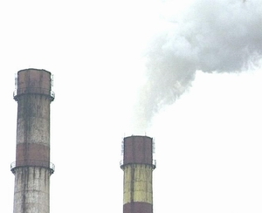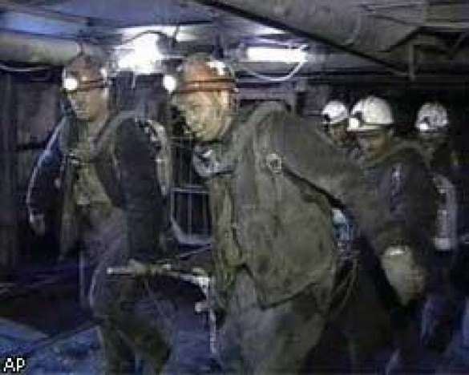
Коментарі
Види підприємств:
- теплові електростанції,
- металургійні й хімічні заводи,
- целюлозно-паперова промисловість,
- сільськогосподарські,
- тваринницькі комплекси.
Автор: Гайдаренко Світлана Анатоліївна, Криворізька спеціалізована школа І - ІІІ ступенів № 70 з поглибленним вивченням економіки та права.

Додаток 7.
Карточки-завдання для уроків української мови.

Українська мова | Клас 5 | Тема: Групи слів за значенням
Аспект СР |  | Зміст завдання:  (Проблемні питання, завдання)  1. Користуючись довідничком, продовжіть синонімічний ряд відповідними до пору року прислів’ями в хронологічному порядку. Виділіть основи речень.  Осінь іде й за собою дощ веде;…  Зимою сонце світить, та не гріє;…  Весною дні довгі, та ночі короткі;…  Бджоли раді світу, а люди – літу;…  2. З’ясуйте за етимологічним словником значення назв місяців.
Тема СР: українська мова - природознавство

Інформація, ілюстрація
Для довідки: прийшов липень до хати – нема коли спочивати; у березні щука хвостом лід розбиває; січень наступає, мороз людей обнімає; вересневий час – сім погод у нас: сіє, віє, туманіє, холодніє, гуде, ще й з гори йде; лютневий сніг водою пахне; сухий березень, теплий квітень, мокрий май – буде хліба врожай; листопад зимі ворота одчиняє; як у траві дощ надворі, то восени хліб у коморі; червень літо зарум’янив; хоч мороз і припікає, зате комарів немає; дощі в серпні там ідуть, де їх не ждуть, а жито жнуть; жовтень ходить по краю, виганяє птиць із гаю; ластівка в квітні день починає, а соловей кінчає; грудень рік кінчає, а зиму починає.
Коментарі
Відповіді:
Осінь іде й за собою дощ веде.
1. Вересневий час – сім погод у нас: сіє, віє, туманіє, холодніє, гуде, ще й з гори йде! 2. Жовтень ходить по краю, виганяє птиць із гаю. 3. Листопад зимі ворота одчиняє.
Зимою сонце світить, та не гріє.
1. Грудень рік кінчає, а зиму починає. 2.Січень наступає, мороз людей обнімає. 3. Лютневий сніг водою пахне. 4. Хоч мороз і припікає, зате комарів немає.
Весною дні довгі, та ночі короткі.
1. У березні щука хвостом лід розбиває. 2. Ластівка в квітні день починає, а соловей кінчає. 3. Сухий березень, теплий квітень, мокрий май – буде хліба врожай. 4. Як у траві дощ надворі, то восени хліб у коморі.
Бджоли раді світу, а люди – літу.
1. Червень літо зарум’янив. 2. Прийшов липень до хати – нема коли спочивати. 3. Дощі в серпні там ідуть, де їх не ждуть, а жито жнуть.

Автор: Назарова Оксана Пилипівна, вчитель української мови та літератури Криворізької спеціалізованої школи № 70.

Українська мова | Клас 11 | Тема: Пунктограми в простому та складному реченні
Аспект СР |  | Зміст завдання:  (Проблемні питання, завдання)  1. Закінчить народні прикмети, використовуючи довідничок. Поясніть вживання розділових знаків.  1. Зима без снігу - … 2. На чорній землі… 3. Велика роса - …  4. Ластівки низько літають - … 5. Ластівки високо літають - …  6. Граки прилетіли рано - … 7. Горобці збираються зграйками –  8. Гуси лапи піднімають - … 9. Журавлі летять високо - …  10. Журавлі летять низько - … 11. Зозуля довго кує - …  12. Качки лопотять крилами, чистяться, плещуться у воді - ….  13. Чайка сіла на воду - … 14. Риба не клює - …  2. Пригадайте прикмети, які віщують удачу і хороші новини.
Тема СР: українська мова - природознавство

Інформація, ілюстрація
Для довідки: зима вже близько, на теплу погоду, білий хліб родить, перед дощем, до ясного дня, дощ обіцяють, на погоду, весна буде тепла, на дощ, перед морозами, перед дощем, літо без хліба, зима ще далеко, чекай доброї погоди. 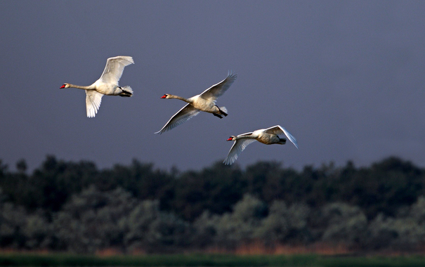
Коментарі
Відповіді: 1… літо без хліба. 2. … білий хліб родить. 3. … до ясного дня. 4. … дощ обіцяють. 5. … на погоду. 6. … весна буде тепла. 7. … на дощ. 8. … перед морозами. 9. … зима ще далеко. 10. … зима вже близько. 11. … на теплу погоду. 12. … перед дощем. 13. … на теплу погоду. 14. … перед дощем.
.
Автор: Назарова Оксана Пилипівна, вчитель української мови та літератури Криворізької спеціалізованої школи № 70.

Українська мова | Клас 5 | Тема: Будова слова
Аспект СР |  | Зміст завдання:  (Проблемні питання, завдання)  1. Відгадайте загадки. Напишіть відгадки та розберіть їх за будовою.  1. Мов химерний літачок, сіла квітка на сучок. 2. Без сокири, без лопати, поробили собі хати. 3. Хто за собою хатку носить? 4. Є крила , а не літає, без ніг, а не доженеш. 5. Хоч не шию я ніколи, а голок завжди доволі. 6. Червоне коромисло через річку повисло. 7. Голуба хустина, жовтий клубок, по хустині качається, людям усміхається. 8. Куди ступиш – всюди маєш, хоч не бачиш, а вживаєш. 9. Яку воду можна носити в решеті? 10. Влітку наїдається, взимку висипається. 11. Грізний пан – горлопан в піднебесся помчав, на весь лід закричав.  2. Чи знаєте ви:  - Чому мишей часто використовують учені?  - Який птах найкрасивіший?  - Який кінь найменший у світі?  - Чи є рибний дощ?
Тема СР: українська мова - природознавство

Інформація, ілюстрація
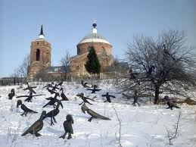
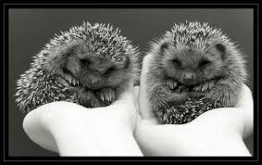
Коментарі
Відповіді: 1 Метелик. 2. Птахи. 3. Черепаха. 4. Вітер. 5. Їжачок. 6. Веселка. 7 Сонце, небо. 8. Повітря. 9. Замерзлу. 10. Ведмідь. 11. Грім.
- Виявляється, генетична схожість людей і мишей становить 70 %. Ось чому мишей так часто використовують учені в лабораторіях для винайдення необхідних людям ліків. Науковці стверджують: «Якщо препарат вилікував мишу, він допоможе і людині».
- Однозначно сказати не можна. Ось трійка лідерів: мандаринка (3м.),райська танагра (2м.), павич (1 м.).
- Найменший у світі коник на прізвисько Ейнштейн нещодавно народився в штаті Нью-Гемпшир, на пвнічному сході США. Його зріст – всього 35,5см, а вага – 2,7кг.
- Так, є. Таке рідкісне природне явище ось вже протягом 100 років дивує жителів департаменту Йоро, Гондурас.

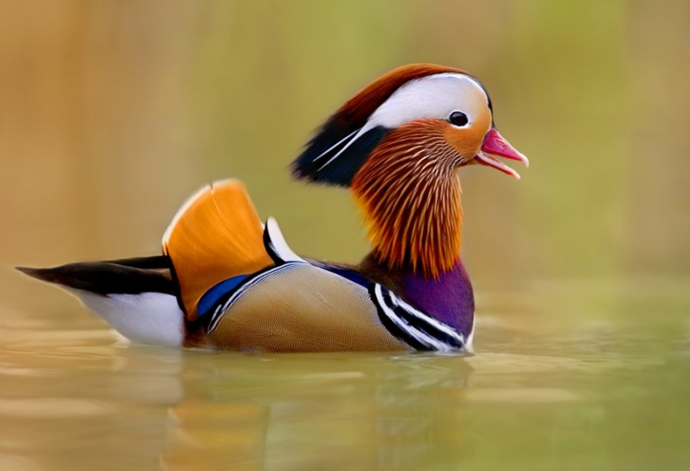

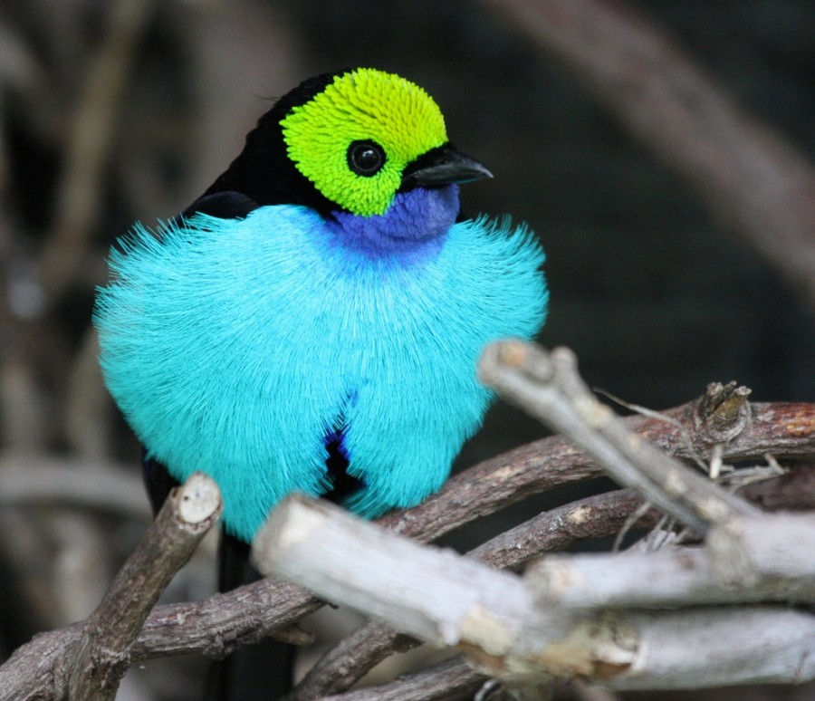

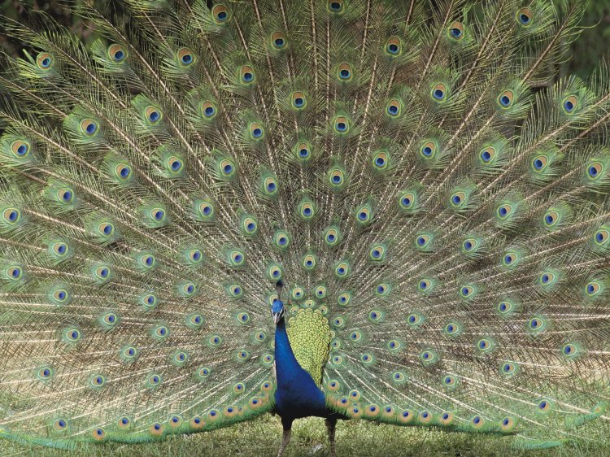
Автор: Назарова Оксана Пилипівна, вчитель української мови та літератури Криворізької спеціалізованої школи № 70.

Українська мова | Клас 10 | Тема: Розвиток зв’язного мовлення. Складання діалогів відповідно до запропонованої ситуації.
Аспект СР |  | Зміст завдання:  (Проблемні питання, завдання)  - Пригадайте художні описи картин та явищ природи у творах класиків української літератури ( М. Коцюбинський, І. Нечуй – Левицький, І. Франко тощо ). Побудуйте і розіграйте перед класом діалог на тему : «Роль пейзажу в художньому творі».  - З’ясуйте лексичне значення слова «рілля».  - Яку територію рілля займає на Україні?  - Завдяки чому площа ріллі на Україні збільшується протягом віків?
Тема СР: українська мова - природознавство

Інформація, ілюстрація
Художні твори
М. Коцюбинського, І. Нечуя – Левицького, І. Франка. 
Коментарі
Формування комунікативної компетенції, компетенції саморозвитку.
1.Рілля́ (орна земля) — земельні ділянки, які систематично обробляються і використовуються під посіви сільськогосподарських культур, включаючи посіви багаторічних трав, а також чисті пари, площі парників і теплиць. До ділянок ріллі не належать сіножаті і пасовища, що розорані з метою їх докорінного поліпшення і використовуються постійно під трав'яними кормовими культурами для сінокосіння та випасу худоби, а також міжряддя садів, які використовуються під посіви.
2. Рілля́ — найважливіше сільськогосподарське угіддя. На території України рілля займає 34,1 млн га (без садиб; з садибами 36 млн га), тобто 53,3 (57,6)% всієї площі і 80,3 % всіх сільськогосподарських угідь. На Кубані (Краснодарський край РФ); рілля становить 4,5 млн га (54 % всієї площі і 85,3 % сільськогосподарських угідь); на всіх українських землях (разом з садибами) приблизно 60 млн га (59 % всієї території і 83 % сільськогосподарських угідь).
3. Площа ріллі зазнала впродовж віків значного збільшення завдяки заоранню степів і одночасному обезлісненню. У кінці 18 ст., перед розорюванням південних степів України, рілля займала на території сучасної України понад 30 % всієї площі, у 1890 — 60 %, у 1920-их pp. 68 %. Пізніше площа ріллі зазнала зменшення через зайняття великих просторів на будівлі, промислові об'єкти, шляхи та водоймища. Майже вся рілля зайнята під посівну площу (1969 в УРСР — 96 %; 1940 — 91 %, 1913 — 81 %).

Автор: Назарова Оксана Пилипівна, вчитель української мови та літератури Криворізької спеціалізованої школи № 70.

Українська мова | Клас 7 | Тема: Орфографічний та пунктуаційний практикум.
Аспект СР |  | Зміст завдання:  (Проблемні питання, завдання)  Уважно прослухайте текст. Запишіть його під диктування. Визначте вже вивчені орфограми та пунктограми.  Осінь  Прийшла осінь. Стоять теплі золоті дні. Повітря стало чистим, прозорим. Відкрилися степові далі. Далекі скіфські кургани у неяскравому сяйві ласкавого сонця здаються попелясто-сірими. Край дороги – яскрава квітка ромашки. Ранком на чистих пелюстках блищать смарагдові крапельки – це розтанула перша паморозь.  Увечері небо стає сірувато-рожевим. На фоні оранжево-попелястої зорі чорні силуети ворон з розпростертими крилами здаються якимись фантастичними істотами. Ліс стоїть задумливий, тихий. Тільки листя де-не-де тріпоче від тривожного подиху осіннього вітерця. Поле щохвилини темнішає. Здається, наче сутінки, розтікаючись хвилями з балок і ярів, вкривають землю, застеляють ліс. На сірому небі покотилася, впала зірочка.  Питання для обговорення:  - Як ви думаєте, які чинники найбільше впливають на зміну клімату?  - Як ви розумієте вислів «антропогенна дія на зміну клімату?»
Тема СР: українська мова - природознавство

Інформація, ілюстрація
Дитячі малюнки на тему: «Осінь».

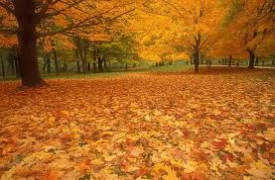

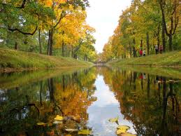
Коментарі
Антропогенні чинники включають діяльність людини, яка змінює навколишнє середовище і впливає на клімат. В першу чергу, до антропогенних чинників змін клімату відноситься збільшення концентрації парникових газів в атмосфері, в основному вуглекислого газу, що викликає посилення парникового ефекту.
Інші причини – це викиди в атмосферу аерозолів, цементна промисловість та інші промислові процеси, які супроводжуються виділенням парникових газів. Інші чинники, такі як землекористування, зменшення озонового шару, тваринництво, вирубка лісів та урбанізація також впливають на клімат.

Формування комунікативної компетенції, компетенції саморозвитку та самоосвіти.

Автор: Назарова Оксана Пилипівна, вчитель української мови та літератури Криворізької спеціалізованої школи № 70.

Українська мова | Клас 6 | Тема: Розвиток зв’язного мовлення. Складання діалогів відповідно до запропонованої ситуації.
Аспект СР |  | Зміст завдання:  (Проблемні питання, завдання)  За поданими текстами розіграйте перед класом невеличкі діалоги, у яких один з учнів виголошує загадку, інші – дають логічно обґрунтовану відповідь. Підготуйте інші математичні загадки. Продовжіть цю гру.  Текст №1. Мисливський трофей  На полювання вирушили два батька і два сини. Уполювали 3 зайців, і, повертаючись, кожний ніс по 1 зайцю. Як же це могло бути?  Текст №2. Понеділок, вівторок, середа  Якось один чолов’яга забув, який сьогодні день тижня. Коли він запитав про це в приятеля,той відповів так: «Коли «післязавтра» стане «вчора», то «сьогодні» буде так далеко до неділі, як і день, який був «сьогодні», коли «той день» був «учора»». То який сьогодні день?  Текст №3. Сімейна переправа  Батько важить 100 кг., а його два сини-близнюки – по 50 кг кожний. Їм треба переправитися на другий берег на човні, який витримує лише 100 кг. Як це зробити?
Тема СР: українська мова - математика

Інформація, ілюстрація
Формування комунікативної компетенції, компетенції саморозвитку та самоосвіти.

Коментарі
Відповіді: 1. Мисливців було троє – дід, батько, онук.
2. Неділя.
3. Спочатку на той берег переправляються два брати, потім один хлопчина залишається там, а другий повертається за батьком. Батько переправляється сам, а з того берега за братом повертається один близнюк. Отже, за п’ятим разом сім’я знову разом.
Автор: Назарова Оксана Пилипівна, вчитель української мови та літератури Криворізької спеціалізованої школи № 70.

Українська мова | Клас 6 | Тема: Розвиток зв’язного мовлення. Відповідь на уроці української мови.
Аспект СР |  | Зміст завдання:  (Проблемні питання, завдання)  1. Поміркуймо! Розв’яжіть пропоновані невеличкі задачі. Словесно оформіть і запишіть свої міркування.  Арифметична помилка торгівця  Школярка купувала у крамниці 9 зошитів, кілька нотатників – по 6 грн. Кожний і 3 олівці. Продавець видав їй чек на 58 грн. Тільки-но глянувши на вибиту суму, дівчинка сказала продавцеві, що він помилився. Продавець здивувався, як так швидко вона виявила помилку. Порахувавши знову, він погодився з дівчинкою. Як дівчинка так миттєво виявила помилку?  2. Вікторина “Учень скаже, як зав'яже”.  Командам дають завдання пригадати 2 народних прислів'я або приказки, в яких ідеться про певне економічне поняття або явище:  - Пригадайте 2 прислів'я або приказки про гроші.  - Пригадайте 2 прислів'я або приказки про працю (роботу).
Тема СР: українська мова - математика

Інформація, ілюстрація
Формування комунікативної компетенції, компетенції саморозвитку та самоосвіти.

Коментарі
1.Відповідь: вартість усієї покупки мали ділити на 3, оскільки школярка купувала 9 зошитів, 3 олівці, а кожний нотатник коштував 6 грн. А вибита сума – 58 – на 3 не ділиться.
2.
- Коли гроші говорять – правда мовчить. Не май 100 рублів, а май 100 друзів.
- Праця годує, а лінь марнує. Хто не робить – той не їсть

Автор: Назарова Оксана Пилипівна, вчитель української мови та літератури Криворізької спеціалізованої школи № 70.

Українська мова | Клас 6 | Тема: Розвиток зв’язного мовлення. Докладний переказ тексту
Аспект СР |  | Зміст завдання:  (Проблемні питання, завдання)  1. Виступи учнів. «Чи знаєте ви, що…»  - Найдавніші математичні тексти дійшли до нас від цивілізації Стародавнього Сходу - Єгипту й Вавілону.  - Нуль - єдине число, якому споруджено пам'ятник. У центрі Будапешта, поблизу одного із мостів, стоїть кам'яна статуя нуля. Напис "о км" на п'єдесталі символізує початок усіх доріг у країні.  - Зрештою, нуль розкрили як складне поняття, без якого неможливо уявити не тільки сучасну математику, а й популярні метафори: "нуль-ціна", "нуль без палички", "звести до нуля".  2.Запишіть план прослуханого тексту. Напишіть докладний переказ.  Граматична доля числівника  Кількість предметів позначають числівники. Тільки вони роблять це найдосконаліше.  Цікава граматична доля числівника. Він народжувався з різних частин мови. Один, два, три, чотири були колись прикметниками. Найкраще зберіг прикметникові особливості числівник «один». Наприклад, один палець, одна книжка, одне деревце.  І деякі колишні іменники дали життя числівникам. Візьмемо числівник «п’ять». Він походить від іменника п’ясть ( рука ) і мав дуже конкретне значення числа: «п’ять пальців п’ясті».  Цікаве також формування числівника «сорок». Числівник «сорок», як і «п’ять», походить від іменника. Гадають, що походження цього числівника можна пояснити так. У давні часи в’язка білячих шкурок кількістю чотири десятки були своєрідною «ходячою монетою», її завжди тримали в мішку, який називався сорок. Поступово назва мішка стала числом 40.
Тема СР: українська мова - математика

Інформація, ілюстрація
Формування комунікативної компетенції, компетенції саморозвитку та самоосвіти.
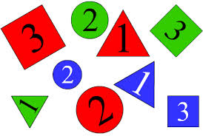

Дітям пропонується випереджаюче завдання: підготувати рубрику: «Чи знаєте ви, що…»
Коментарі
Орієнтовний план
- Завдання числівників.
- Колись прикметники.
- «П’ять пальців п’ясті».
- Походження числівника «сорок».
Автор: Назарова Оксана Пилипівна, вчитель української мови та літератури Криворізької спеціалізованої школи № 70.

Українська мова | Клас 6 | Тема: Групи слів за вживанням.
  Аспект СР |  | Зміст завдання:  (Проблемні питання, завдання)  Письмово розтлумачте зміст наведених термінів.  Конструювання, ескіз, технічний опис, макет, лекало, шаблон, ергономічність, функціональність, масштаб, моделювання, особливості українського декору, монтаж, техніка безпеки.  Навчання дівчат: кольорове рішення, оздоблення білизни, текстильні матеріали, волокна, підткання, пруг, прядіння, ткацтво, ручні шви, вишивка; побутова техніка, гігієна приготування їжі, культура харчування, види посуду.  Навчання хлопців: будова дерева, оздоблення виробів з деревини, шпон, ДСП, затискувач столярного верстата, рашпиль, шліфування; ремонт, правила електробезпеки, електротехнічна арматура, демонтаж електричних приладів.
Тема СР: українська мова – трудове навчання

Інформація, ілюстрація
Формування комунікативної компетенції, компетенції саморозвитку та самоосвіти.
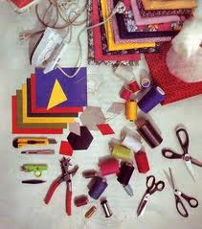

Коментарі
Робота зі словником професійної лексики.
Автор: Назарова Оксана Пилипівна, вчитель української мови та літератури Криворізької спеціалізованої школи № 70.

Українська мова | Клас 5 |  | Тема: Лексика. Пряме і переносне значення слова.
Аспект СР |  |  | Зміст завдання:  (Проблемні питання, завдання)  Запишіть у дві колонки словосполучення в прямому й переносному значеннях. Визначте головне та залежне слово у словосполученнях. Назвіть види змагань на сучасних Олімпійських іграх.  Гора Олімп, Олімпійські ігри, олімпійський спокій, олімпійські громи, олімпійське блаженство, олімпійський чемпіон, музичний Олімп, літературний Олімп.
Тема СР: українська мова – фізична культура, основи здоров’я

Інформація, ілюстрація
Формування комунікативної компетенції, компетенції саморозвитку та самоосвіти.

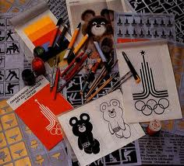
Коментарі
Літні види змагань: стрибки у воду, плавання, синхронне плавання, водне поло, стрільба з лука, легка атлетика, бадмінтон, бейсбол, баскетбол, бокс, веслування на байдарках і каное, слалом на байдарках і каное, шосейний велоспорт, велотрек, кінний спорт, фехтування, хокей на траві, футбол,сСпортивна гімнастика, художня гімнастика, стрибки на батуті, гандбол, дзюдо, регбі, сучасне п'ятиборство, академічне веслування, вітрильний спорт , стрільба, настільний теніс, теквондо, теніс, тріатлон, пляжний волейбол, волейбол, важка атлетика, боротьба.
Зимові види змагань: біатлон, бобслей, скелетон, керлінг, хокей з шайбою, санний спорт, фігурне катання, шорт-трек, ковзанярський спорт, гірськолижний спорт, лижні перегони, фрістайл, двоборство, стрибки з трампліна, сноубординг.

Автор: Назарова Оксана Пилипівна, вчитель української мови та літератури Криворізької спеціалізованої школи № 70.
Українська мова |  | Клас 11 |  | Тема: Розвиток зв’язного мовлення. Твір-опис.
Аспект СР |  |  |  | Зміст завдання:  (Проблемні питання, завдання)  Ознайомтесь із комплексами фізичних вправ для гарної постави. Підготуйте і запишіть свої коротенькі ( в межах 2-3 хв. На виконання ) варіанти зарядки, які можна було б колективно зробити в класі на початку, на перерві або наприкінці уроку. Назвіть свої вправи та розкажіть про їх користь для організму. Узгодивши з учителем, проведіть фізхвилинку з однокласниками.
Тема СР: українська мова – фізична культура, основи здоров’я

Інформація, ілюстрація
Формування комунікативної компетенції, компетенції саморозвитку та самоосвіти.
Коментарі
Вільна спина
Ця проста вправа допомагає виправити поставу й позбутися сутулості. Вона особливо корисна тим, хто довго сидить зігнувшись за партою.
Станьте, руки на відстані ступні, коліна зігнуті. Руки ззаду на попереку. Повільно нахиляйтеся назад, доки не відчуєте, як розтягуються м’язи попереку.
Без важкості в потилиці
Спазми в потилиці й у верхньому відділі спини призводять до сильного головного болю. Впоратися з цією проблемою допоможе така вправа.
Станьте, руки замкніть у замок на потилиці. Повільно відхиляйте голову назад, спираючись на руки, доки не відчуєте, як розтягуються м’язи шиї спереду.
Поверніть голову у висхідне положення й нахиліть її вперед, відчуваючи розтягування м’язів на потилиці.
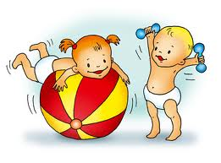
Автор: Назарова Оксана Пилипівна, вчитель української мови та літератури Криворізької спеціалізованої школи № 70.

Українська мова | Клас 5 | Тема: Спрощення в групах приголосних
Аспект СР |  | Зміст завдання:  (Проблемні питання, завдання)  1.Знайдіть слова, в яких допущені помилки. Запишіть подані слова правильно.  Совісний, доблестний, якісний, злістний, областний, улестливий, перехресний, виїзний, тиждня, пестливий, заздрісний, контрасний, під’їздний, кіслявий, щасливий, корисний.  2. Написати листівку на день Св. Валентина, використовуючи слова, у яких відбувається і не відбувається спрощення в групах приголосних.
Тема СР: Формування компетенції саморозвитку та самоосвіти, інформаційна.

Інформація, ілюстрація

Коментарі
Слова, у яких допущені помилки: доблестний, злістний, областний, улестливий, тиждня, контрасний, під’їздний, кіслявий.
Автор: Назарова Оксана Пилипівна, вчитель української мови та літератури Криворізької спеціалізованої школи № 70.

Українська мова | Клас 6 | Тема: Прикметник як частина мови. Узагальнення та систематизація вивченого.
Аспект СР |  | Зміст завдання:  (Проблемні питання, завдання)  1. «Фразеологічний бар’єр».  Вашим домашнім завданням було з’ясувати лексичне значення фразеологізмів, користуючись фразеологічним словником. Які з них ми могли б використати, розповідаючи про Т.Г.Шевченка.  Випити гірку чашу, іти на Голгофу, берегти як зіницю ока, обітована земля, нести свій хрест, Прометеїв вогонь.  2. Написати твір-мініатюру «Тарасе, ми твої нащадки», використовуючи фразеологізми, подані в попередній вправі.
Тема СР: інформаційна компетентність, компетентність продуктивної творчої діяльності.

Інформація, ілюстрація
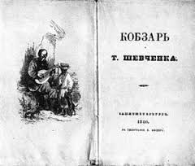
Коментарі
♦ Пити (випити, куштувати, скуштувати і т. ін.) гірку [чашу] (гіркої) — страждати, зазнавати багато горя, негод.
♦ Іти на Голгофу – іти на місце страти.
♦ Берегти як зіницю ока (як око, як ока в голові) — пильно зберігати, старанно доглядати, охороняти що-небудь.
♦ Обітована земля (країна) – бажана, жадана.
♦ Нести [свій] хрест — терпляче переносити страждання, випробування долі.
♦ Прометеїв вогонь — незгасаюче внутрішнє прагнення в досягненні чого-небудь.
Автор: Назарова Оксана Пилипівна, вчитель української мови та літератури Криворізької спеціалізованої школи № 70.

Українська мова | Клас 7 | Тема: Однорідні члени речення. Розділові знаки в реченнях з однорідними членами речення.
Аспект СР |  | Зміст завдання:  (Проблемні питання, завдання)  Виразно прочитати тексти, записані на дошці. З’ясувати, до яких стилів мови вони належать.  - Українська пісня! Хто не був зачарований нею, хто не згадує її як чисте прозоре дитинство, свою горду юність, своє бажання бути красивим і ніжним, сильним і хоробрим? Українська пісня – це бездонна душа українського народу, це його слава (О.Довженко).  - Український фольклор поділяється на різні жанри: легенди і перекази, думи і пісні, казки, прислів’я, приказки… Серед жанрів народної творчості найпоширеніший – пісня. Фольклористи відзначають, що пісенна класика українського народу налічує більш як 300 тисяч пісень. Отож можна спокійно прожити до глибокої старості – й на кожен день знайдеться нова українська пісня. Ось яке у нас безмежжя цих народних скарбів. (З підруч. ).  - Чи знаєте ви українські народні пісні? Які з них співають у вашій родині?  - Робота з текстом за варіантами ( усно).  1 варіант. Знайти однорідні члени в першому тексті. Визначити, якими членами речення вони виступають, якою частиною мови виражені. Обґрунтувати зображально-виражальну функцію їх у художньому мовленні. Скільки в кожному реченні є рядів однорідних членів?  2 варіант. Знайти однорідні члени в другому тексті. Визначити, якими членами речення вони виступають, якою частиною мови виражені. Пояснити стилістичну роль однорідних членів у тексті наукового стилю.
Тема СР: Формування інформаційної та соціальної компетентності.

Інформація, ілюстрація
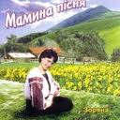
Автор: Назарова Оксана Пилипівна, вчитель української мови та літератури Криворізької спеціалізованої школи № 70.

Українська мова | Клас 7 | Тема: Прислівник
Аспект СР |  | Зміст завдання:  (Проблемні питання, завдання)  - Гра «Мовна плутанка» ( «Розшифруйте тайнопис» ).  1.Відновити речення і записати рядки з поезій Т.Г.Шевченка, визначити прислівники. Зробити розбір прислівника як частини мови.  Дивися ж, Та дивися, я За що наша гинуть, я меж в молгилі дитино! добре а розкажу, Україна стала За що й ними лежу.  2. Що ви відчуваєте, читаючи ці рядки?  - Робота в групах.  - Що заповідав Т.Шевченко майбутнім поколінням?  - Використовуючи прислівники, записати заповіти на кольорових аркушах. «Піднятися сходинками» до записаного вислову «Ми - українці».
Тема СР: Формування компетенції саморозвитку та самоосвіти, соціальна, полікультурна.

Інформація, ілюстрація
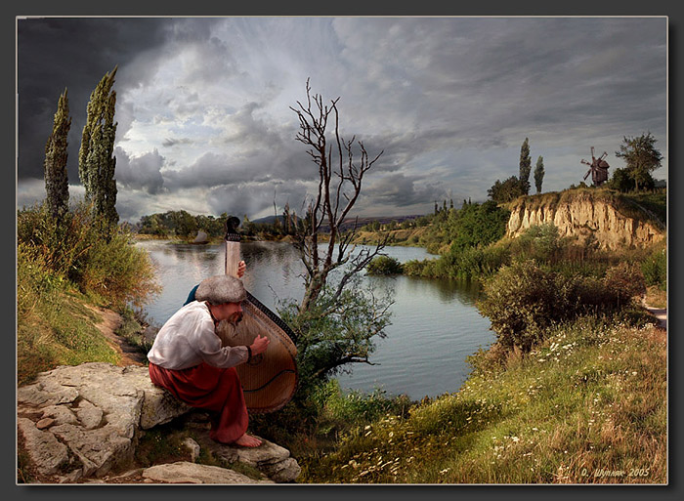
- Рядки поезії Т.Г.Шевченка:
… Дивися ж, дитино!
Та добре дивися, - а я розкажу,
За що Україна наша стала гинуть,
За що я меж ними в могилі лежу.
Ти ж людям розкажеш, як виростеш, сину…
- Заповіти:
  - Любити рідну землю та її народ.
  - Знати та пам’ятати історію України.
  - Берегти, шанувати і любити рідну мову ( «І чужому научайтесь, й свого не цурайтесь…»
  - Любити свободу.
  - Вірити в гарне майбутнє України.
  - Бути вірним сином ( донькою ) своєї Вітчизни.
Заключне слово вчителя:
Ми – українці… За цими словами усе те, чим ми пишаємося, що єднає нас зі світовою спільнотою, за цими словами – наше минуле й майбутнє. Наші талановиті земляки уславили Україну, а нині – ваша черга! Тож, здобувайте знання, прагніть помножити здобутки Вітчизни, щоб наші нащадки теж могли промовити з гідністю: «Ми – українці!»
Автор: Назарова Оксана Пилипівна, вчитель української мови та літератури Криворізької спеціалізованої школи № 70.

Українська мова | Клас 8 | Тема: Порядок слів у реченні. Логічний наголос.
Аспект СР |  | Зміст завдання:  (Проблемні питання, завдання)  - Дослідницька робота за таблицею, що на дошці.  Прямий і непрямий порядок слів  - Бесіда на основі зіставлення змісту та інтонаційних особливостей прочитаних речень.  - Чи однаковий зміст передають речення?  - Чим відрізняються?  - Чи впливає на зміст зміна порядку слів? Як саме?  - Яке слово в кожному випадку інтонаційно виділяється?  - Як по-іншому названо непрямий порядок слів?  - Який порядок слів вважається прямим у нашій мові?  Намалюйте квітку доброти. Які риси характеру повинна мати справжня людина?
  Прямий | Непрямий (інверсія)
  Щира доброта потрібна  людям завжди | - Людям завжди потрібна щира доброта.  - Завжди щира доброта потрібна людям.  - Щира доброта завжди людям потрібна
Тема СР: Формування компетенції саморозвитку та самоосвіти, комунікативна.

Інформація, ілюстрація
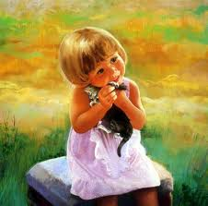
Коментарі.
Домашнє завдання: підібрати прислів’я та приказки про доброту, у яких використовується інверсія.
Автор: Назарова Оксана Пилипівна, вчитель української мови та літератури Криворізької спеціалізованої школи № 70.

Українська мова | Клас 8 | Тема: Відокремлені обставини
Аспект СР |  | Зміст завдання:  (Проблемні питання, завдання)  - Вправа «Мудре слово».  Запишіть афоризми, вкажіть дієприслівники та дієприслівникові звороти. Поясніть значення висловів.  - Навчаючи інших, ми вчимося самі (Сенека).  - Говорити не думаючи – все одно, що стріляти не цілячись (Сервантес).  - Пробуджуючись від помилок, людина з новою силою тягнеться до істини (Гете).  - Читаючи гарних авторів, ми звикаємо гарно висловлюватись (Вольтер).  Поясніть вживання розділових знаків при відокремлених обставинах.
Тема СР: Формування компетенції саморозвитку та самоосвіти, комунікативна.

Інформація, ілюстрація

Коментарі.
Домашнє завдання: підібрати афоризми Г.Сковороди, де вживаються відокремлені обставини, пояснити значення висловів.
Автор: Назарова Оксана Пилипівна, вчитель української мови та літератури Криворізької спеціалізованої школи № 70.

Українська мова | Клас 8 | Тема: Відокремлені обставини
Аспект СР |  | Зміст завдання:  (Проблемні питання, завдання)  Робота в групах  1 група. Вправа «Я – літературний редактор».  Відредагуйте речення, уникаючи лексичних і граматичних помилок.  - Поїзд згідно розкладові прибув до Києва в шість годин вечора.  - Не дивлячись на втому, ми відразу поїхали в музей.  - Я йшов швидко, незважаючи собі під ноги.  - Дякуючи зусиллям працівників музею, тут зібрано самі цінні експонати з усієї України.  - Екскурсовод закінчив свою розповідь і подякував нас.  2 група. Вправа «Знайди та розтлумач фразеологізм».  - Всякому своя доля: один працює, не покладаючи рук, а другий його працю без клопоту поїдає.  - Він стояв, згораючи з сорому, кліпав очима і ладен був йти світ за очі.  - Вітер жене, шумить, вона біжить, не оглядаючись і не торкаючись землі.  - Заморивши черв’ячка, Марко вийшов та задумався.  3 група. Вправа «Розвиваючи творчість».  Утворіть дієприслівникові звороти та введіть їх в речення.  Милуючись…; поспішаючи…; шануючи…; пам’ятаючи.
Тема СР: Формування компетенції саморозвитку та самоосвіти, комунікативна; компетентність продуктивної творчої діяльності.

Інформація, ілюстрація
Коментарі.
Домашнє завдання: написати твір-мініатюру, використовуючи подані словосполучення в ролі відокремлених членів речення: безмежне море, спокійне, величне; залите місячним сяйвом; набігаючи на берег; міняючи свій колір; граючись розгойданими хвилями; віддзеркалюючи вогні міста; слухаючи плескіт води.
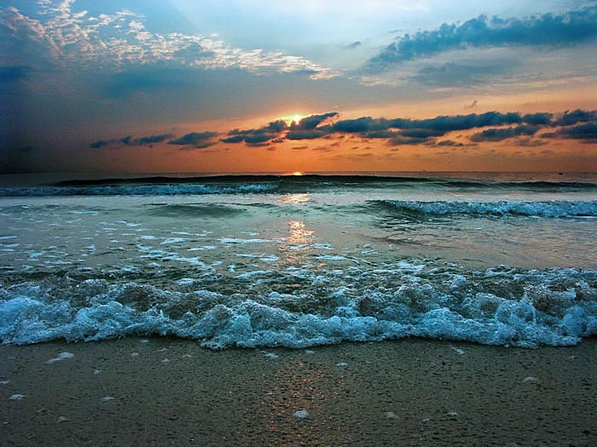
Автор: Назарова Оксана Пилипівна, вчитель української мови та літератури Криворізької спеціалізованої школи № 70.

Українська мова | Клас 9 | Тема: Безсполучникове складне речення
Аспект СР |  | Зміст завдання:  (Проблемні питання, завдання)  Робота групи «Побутознавці».  Розставте розділові знаки, поясніть їх. Підкресліть головні і другорядні члени речення.  1. І. Котляревський докладний побутописець він подає відомості про національне вбрання українців жіноче і чоловіче селянське і панське буденне і святкове.  2. Колоритні образи «Енеїди» міцно полонили творчу уяву художника А.Базилевича на їх мистецьке зображення у нього пішло десять років.  Робота групи «Характерознавці».  Розставте розділові знаки. Прочитайте речення, дотримуючись потрібної інтонації. Визначте смислові зв’язки між простими реченнями в безсполучникових складних реченнях. Накресліть схеми.  1. Національний характер є самобутнім і неповторним неповторною є доля кожного народу його історичний розвиток.  2. І.П.Котляревський описує багатогранність характеру українців він підкреслює не тільки гідні риси вдачі своїх персонажів а й вказує на недоліки.  Робота групи «Музикознавці».  Використовуючи подані словосполучення, складіть безсполучникові складні речення.  1. Полюбляють троянці; 1. Вечірка у Дідони;  2. Свята і вечорниці; 2. Звучать бандура, сопілка, скрипка.  3. Численні бенкети; 3. Інструменти – типова складова  народних троїстих музик.  Робота групи «Стравознавці».  З простих речень утворіть складні безсполучникові речення. Розставте розділові знаки. Накресліть схеми.  1. Візьмемо до уваги такий факт.  2. Котляревський зумів описати наїдків і напоїв більше, ніж спеціальна книга кулінарних рецептів цього періоду.  1. На столах бачимо селянські страви і вишукані закуски.  2. Картини обідів троянців вражають своїм багатством.
Тема СР: Формування компетенції саморозвитку та самоосвіти, соціальної та інформаційної компетентності.

Інформація, ілюстрація
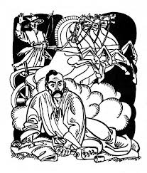
Коментарі.
Кожна із груп презентує створені проекти: «Народознавство в поемі І.Котляревського «Енеїда»», «Український інтер’єр ХVIII ст..», «Музичні інструменти в поемі І.Котляревського «Енеїда»» тощо.
Автор: Назарова Оксана Пилипівна, вчитель української мови та літератури Криворізької спеціалізованої школи № 70.

Українська мова | Клас 8 | Тема: Повторення вивченого про звертання, вставні слова, словосполучення та вставлені речення.
Аспект СР |  | Зміст завдання:  (Проблемні питання, завдання)  1. Лінгвістична гра «Ловлю вас на слові».  Учні ланцюжком відповідають на питання вчителя. Допускається відповідь «так» або «ні». Якщо є помилки, то однокласники корегують, пояснюючи, чому так, а не по-іншому.  - Слово (словосполучення), що виражає ставлення мовця до висловленої ним думки, називається звертанням?  - За складом звертання поділяють на поширені й непоширені?  - Звертання та вставні слова (словосполучення) виступають членами речення?  - Звертання та вставні слова виділяють комами?  - Звертання, що вимовляється з підвищеною інтонацією на початку речення, виділяють знаком оклику?  - Таке речення продовжують з великої букви?  - Слово «о», «ой» при звертанні виділяються комами?  - Слово «отож» є вставним?  - Вставлені речення передають додаткові повідомлення, побіжні зауваження, уточнення основної думки?  - Вставлені речення виділяються тільки комами?  - Вставлені речення виділяються дужками?  - Вставлені речення виділяються тире?  2. Творче завдання.  Використовуючи звертання, вставні слова, що означають ввічливість напишіть вітальну листівку ( тема привітання за вибором учня).
Тема СР: Формування компетенції саморозвитку та самоосвіти, соціальної , продуктивної творчої діяльності.

Інформація, ілюстрація


Коментарі.
1. Ні; 2. Так; 3. Ні; 4. Так; 5. Так; 6. Так; 7. Ні; 8. Ні; 9. Так; 10. Ні; 11. Так; 12. Так.
Автор: Назарова Оксана Пилипівна, вчитель української мови та літератури Криворізької спеціалізованої школи № 70.

Додаток 8.
Карточки-завдання для уроків трудового навчання.

Предмет  Обслуговуюча праця | Клас 8 | Тема: Технологія виготовлення виробів з газетної лози.
Аспект СР |  | Якби вторинній переробці підлягали тільки недільні програми всіх газет, які виходять на нашій планеті, кожного тижня від вирубки можна була б уберегти  півмільйона дерев. Страждають не тільки дерева – з усіх галузей промисловості целюлозно-паперова залишається найбільшим споживачем води і п’ятим споживачем електроенергії. Виробництво паперу забруднює навколишнє середовище викидами ртуті і хлору і вимагає від 100 до 200 кубометрів води на 1 тону паперу. Зменшення використання паперу передбачає: використання зворотного, боку листа для чернеток, обмеження паперової документації використання товарів із паперу вторинної переробки.  Пропоную класу поділитися на 2 команди і за 5 хвилин написати в  якій сфері можливе застосування паперу в другому житті.  Сьогодні ми використаємо газети, які вже втратили свою актуальність. Ми їм і надамо друге життя, зробивши приємний виріб в техніці плетення.  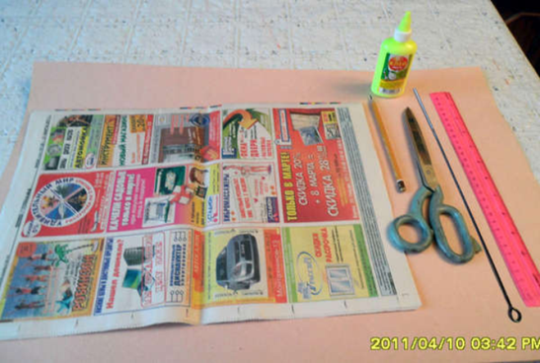  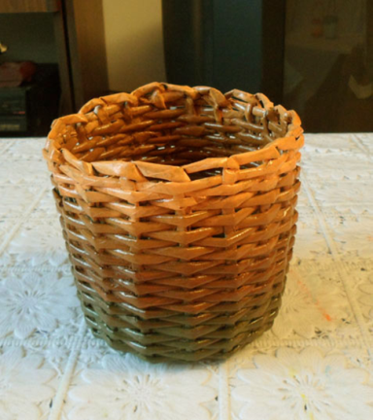
Тема СР:
Надбання другого життя використанним речам

Проблеми накопичення та утилізації твердих побутових відходів виникають і потребують свого вирішення в кожній цивілізованій країні на протязі трьох останніх століть. Неявляється виключенням і Україна.
На сьогоднішній день щорічний об’м викидів твердих побутових відходів в Україні становить близько 50,5 млн тонн, або 200 млн м3 і мають тенденцію до зростання.
Приблизний склад твердих побутових відходів в Україні на 2010 рік становить:
Папір 37%
Скло 3%
Метали 3%
Пластик 6%
Текстиль 2%
Гума і шкіра 2%
Деревина 2%
Харчові відходи та овочеві очистки 25%
Будівельні матеріали 10%
Інші 10%
В порівнянні з 1990 роком в ТПВ зросла питома частка бумаги та пластику, а знизились – скла ,металів та харчових продуктів. Ці зміни складу ТПВ підтверджують світову тенденцію до збільшення кількості паперу та пластику в побутових відходах за рахунок сучасних видів упаковки товару.
Вище приведені цифри свідчать про необхідність вирішення питань із збиранням, утилізацією, переробкою та захороненням твердих побутових відходів.Для їх вирішення необхідно здійснювати комплексний підхід по управлінню відходами.

Автор: Коваленко Ніна Олександрівна вчитель трудового навчання КСШ №70

